行政院各機關因公出國人員出國報告
（出國類別：考察）

100年度陝西、山西歷史建築
活化為文化園區考察計畫報告
（出國計畫編號C10003846）

服務機關：國立臺灣傳統藝術總處籌備處
職稱/姓名：傳藝中心第一科科長/吳如容
傳藝總處籌備處秘書室科員/陳碧霞
傳藝中心第二科科員/蘇琦雯
臺灣豫劇團科員/林慧貞
國光劇團約聘舞台燈光技術員/蔡崇仁
派赴國家：大陸陝西、山西省
出國期間：100年11月14日至23日
報告日期：101年2月20日
摘要
本次考察重點，在於從「文化意象的活化」及「文化商圈的活化」二個層面，考察幾個深具潛力的歷史建築，活化為文化園區的各種作法與效果。參訪地點包括「世界第八大奇蹟」美譽的「兵馬俑博物館」，保存中國詩、書、畫等珍貴文化精髓之「碑林」，成就唐明皇與楊貴妃堅貞愛情故事的「華清池」，見證伊斯蘭文化和中國文化完美融合的化覺巷清真大寺與回民一條街，世界文化遺產「平遙古城」，集中國古代祭祀建築集園林、雕塑、壁畫、碑刻藝術為一體的「晉祠」…等。
藉由實地走訪各歷史建築的行銷重點，例如：西元七至九世紀時曾是「世界上第一個人口超過百萬的大都市，西元六世紀至九世紀時東亞甚至世界第一大城，也是絲路之起點」(高文麒，2007：63)的長安古城(現今西安市)，歷代兵家必爭之龍城—晉陽(古三晉邑首，現今山西太原一帶)，舊稱「古陶」形如靈龜、完整保留磚砌窯洞式民宅而散發濃郁黃土高原氣息的平遙古城(今山西)…等，期望實際感受歷史建築「活化」為文化園區的各種呈現手法及效果，參考同時兼顧保存民宅建築原貌與生活聚落，及古城觀光人潮及觀光需求的作法，這些對兼顧傳承保存傳統藝術價值與推廣活絡園區活動的傳藝中心特別具有參考價值。
為了解歷史建築轉變為文化園區的活化過程，歸納整理此次參訪中各文化園區的「場所意象活化策略」，以及以此意象為核心的「文化商圈經營策略」，並在此二個層面上提出相應的建議，包括建議未來傳藝中心可效法參訪地點之「整合傳播文化意象的多元途徑」、「結合文化體驗行程的活動式商圈」等經營模式，以作為園區意象及商圈經營方式活化的參考。

【目次】
- 目的…………………………………………………………………5
- 考察過程………………………………………………….…………6
  - 主要參訪考察行程………………………………………………..………6
  - 參訪考察紀要：
- 驪山周邊歷史建築活化為文化園區模式
1、兵馬俑博物館……………………………………………………………8
2、華清池……………………………………………………………………10
3、陝西省歌舞大劇院………………………………………………………14
- 曲江遺址周邊歷史建築活化為文化園區模式
1、碑林博物館………………………………………………………………17
2、大唐芙蓉園………………………………………………………………22
3、大雁塔……………………………………………………………………25
4、劇場表演：欣賞秦腔表演………………………………………………26
- 北院門化覺巷街區歷史建築活化為文化園區模式
1、西安市街區與古城牆……………………………………………………27
2、清真大寺及回民一條街…………………………………………………28
3、陝西歷史博物館…………………………………………………………32
- 關中民俗藝術博物院歷史建築活化為文化園區模式…………….35
- 平遙古城周邊歷史建築活化為文化園區模式
1、平遙縣古城牆……………………………………………………………37
2、平遙縣署衙………………………………………………………………39
3、日升昌票號………………………………………………………………41
4、喬家大院…………………………………………………………………43
- 考察太原晉祠公園歷史建築活化為文化園區之模式……………46
- 心得及建議………………………………………………………………...48
  - 心得……………………………………………………………………48
  - 建議……………………………………………………………………51
參考書目………………………………………………………………………53

壹、目的
一、選擇參訪目標的原因
歷史悠久的西安市街，一磚一瓦、一草一木動軌有數百年的傳奇故事可以訴說，此次行程選擇了幾個深具「歷史建築」活化潛力的景點參訪，包括有「世界第八大奇蹟」美譽的「兵馬俑博物館」，保存在歷代碑石、墓誌及石刻造像中的中國詩、書、畫等珍貴文化精髓之「碑林」，成就唐明皇與楊貴妃「在天願作比翼鳥，在地願為連理枝」堅貞愛情故事的「華清池」，以及見證伊斯蘭文化和中國文化完美融合的化覺巷清真大寺與回民一條街…等。
與陝西西安同樣位居異文化折衝交流要道的，還有位於北疆邊界的山西太原，參訪集中國古代祭祀建築、園林、雕塑、壁畫、碑刻藝術為一體的「晉祠」，考察重點在於如何保留那些飽經磨難的歷史與生活紋理。另外，同樣為目前山西省重要觀光景點的平遙古城，則是以完整保存「平遙古城牆與整個城區民居與生活模式」著稱，被聯合國教科文組織列入世界文化遺產名單中，其同時兼顧保存民宅建築原貌與生活聚落，及古城觀光觀光人潮觀光需的作法，對兼顧傳承保存傳統藝術價值與推廣活絡園區活動的傳藝中心特別具有參考價值。
二、參訪目標的考察重點
每棟歷史建築的建造成立，都反映了當下人們的種種思考與智慧，包括決定使用何種式樣、選擇何種材質、設計何種機制、運用何種製作技術…等，因此保存一棟歷史建築，不僅只是保存一棟建築物而已，更保存了其建造當下的環境、脈絡、問題性、思考方式、與保存技術。換言之，歷史建築的保存與活化工作，重點在於將其中所蘊含之「一段歷史中的人、地、事、時、物的綜合作用與互動」（林崇熙，2008：19）轉化成生活中各種得以被消費及再生產的文化符碼，才能跳脫歷史建築的土地定著性，進而與各種文化元素自由結合、將新產生的意義再回饋到整個文化系統中。此即為歷史建築活化為文化園區的第一個層面：「文化意象的活化」。
歷史建築相對於因應現代生活而建的現代建築，它代表了建造當時的歷史背景、發展脈絡，但往往也因當時設定建築物的特定功能在現代生活中無從發揮、不具重要性，而使其在當代生活裡成為一個閒置空間。80年代以來世界各國皆轉而將希望寄託在「閒置空間再利用」的作法上，已有許多成功的例子證實，透過將閒置的歷史建築空間重新規劃、注入新的元素並重新包裝，將可以發展出一個足以活化週邊住宅及商業開發的「文化園區（Cultural Quarter）」，使歷史建築不只在歷史中有定位，在當代消費社會中也能扮演舉足輕重的角色。此即為歷史建築活化為文化園區的第二個層面：「文化商圈的活化」。
綜合上述二點，本次參訪行程欲考察的重點，即在於從「文化意象的活化」」及「文化商圈的活化」二個層面，考察當地歷史建築活化為文化園區的各種作法與效果。藉由實地走訪各歷史建築的行銷重點，例如：西元七至九世紀時曾「是世界上第一個人口超過百萬的大都市，西元六世紀至九世紀時東亞甚至世界第一大城，也是絲路之起點」(高文麒，2007：63)的長安古城(現今西安市)，歷代兵家必爭之龍城—晉陽(古三晉邑首，現今山西太原一帶)，舊稱「古陶」形如靈龜、完整保留磚砌窯洞式民宅而散發濃郁黃土高原氣息的平遙古城(今山西)…等，期望實際感受歷史建築「活化」為文化園區的各種呈現手法及效果，以供傳藝中心園區參考借鏡。
- 考察過程
一、主要參訪考察行程
日期 | 行程 | 地點
11/14(一) | 起程赴陝西 | 桃園->西安
11/15 (二) | 參訪兵馬俑博物館  參訪華清宮 | 驪山
11/16(三) | 參訪碑林博物館  參訪大唐芙蓉園  參訪曲江池遺址公園 | 西安
11/17(四) | 參訪北門院化覺巷街區  參訪清真大寺 | 西安
11/18(五) | 陜西歷史博物館 | 西安
11/19(六) | 參訪考察關中民俗藝術博物院 | 西安
11/20(日) | 西安咸陽/山西太原 | 西安--太原
11/21(一) | 參訪平遙古城  參訪喬家大院 | 平遙古城
11/22(二) | 參訪太原晉祠 | 太原晉祠
11/23(三) | 山西太原/台灣桃園 | 太原--桃園

二、參訪紀要
（一）考察驪山週邊歷史建築活化為文化園區之模式：
1、參訪世界文化遺產「兵馬俑博物館」
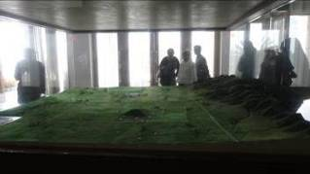
參訪有「世界第八大奇蹟」之稱的世界文化遺產「秦俑博物館」，目的在於了解其如何克服易受時空環境變化影響的文化遺產在保存上的限制，搭配其他配套規劃以達「活化」歷史建築及文化遺跡的效果。
秦始皇陵範圍示意模型
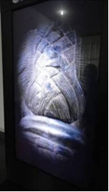
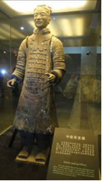
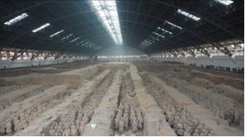
以數量龐大、形制講究的秦始皇殉葬品及象徵絕對皇權的兵馬俑作為博物館主體的「秦俑博物館」，為當前中國最大的專題遺址博物館。博物館空間規劃包含「綜合陳列廳」、三個「展覽大廳」、「環幕電影院」、「綜合服務樓」、「咖啡廳」及「觀眾服務中心」，此博物館空間相當程度地串連了遊客的文化體驗、民生需求及消費慾望，遊客不僅可以透過環幕電影想像形形色色的士兵，梳上適合個別身份的髮髻、穿著屬於自己身分的兵服，各自展開地下皇城中的生活與人際關係；也可透過深入三個已發掘陳列的一、二、三號俑坑(依發掘先後順序而定名)，彷彿親臨秦始皇陵地下兵團操演與激戰殺戮的現場；更能經由參觀各種專題與臨時陳列的展覽介紹，增加秦陵銅車馬、秦陵出土文物、秦俑博物館發展歷史等相關知識；紀念商品的消費則從另一個層面，幫助遊客連結兵馬俑所蘊含的藝術與文化價值對當代生活的啟迪與重要意義。
出土秦俑表情、髮髻及服飾紋路皆刻劃逼真
龐大的俑坑規劃為秦俑展示館供民眾參觀
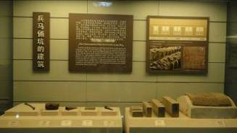
整個博物館最受遊客喜愛而大排長龍的，正是面東背陵、象徵著守衛秦始皇陵園的衛戍部隊，它們被分別展出於三個已發掘的俑坑中。簡單來說，這一個龐大的軍事營壘包括了三個重要的軍隊組織部分：「戰車和步兵混合組成的軍隊」(「一號坑」)、「車兵、步兵、騎兵、弩兵混合編組的方陣」（「二號坑」）及「一號俑坑、二號俑坑的指揮部」(「三號坑」)。顯現出軍作戰常混用多兵種、多樣戰術所合成的陣法來臨機應變敵軍的攻守策略。另外，1980年12月在秦始皇陵西側發掘出土並修復完整的一組秦陵銅馬車，也深受遊客喜愛，俑坑出土的青銅兵器種類相當多元，已可見到戈、矛、橶、鈹、殳、鈛、鈎、弓、弩、箭簇…等，出土四萬餘件工藝精良的青銅兵器已有極細的功能性區分，甚至這些兵器有不同的合金配比，反映出當時的冶金技術已達到相當的高度，兵器製造已趨於標準化和規範化，正如「水可載舟，亦可覆舟」一般，這些高度發展的兵工業、工藝技術及科技發展，其實均與秦始皇大量收購民間鐵器鑄造兵器富國強兵的鐵腕政策息息相關。
封閉式的兵馬俑坑道建築示意模式
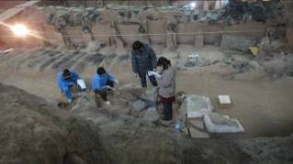
博物館另一項吸引遊客駐足停留的是「秦俑的修復工程」，這群守衛陵園的強大兵團，伴隨著秦始皇長生不老的願望、威統六國的霸氣及嚴刑竣罰的治國理念在地底沉睡了2000多年，它們的出土不只提供了觀察、了解秦代政治、經濟、軍事、文化、藝術、科學技術和民俗的實物資料，更蘊含了使出土後保存不易的文物們歷久彌新、長留人心的文化意涵，包括：因「視死如生」的宇宙觀與倫理觀而盛行的秦漢墓葬封土形制，為樹立絕對皇權而運用陰陽五形色彩能量綵繪裝飾秦始皇鑾駕，軍國主義及嚴刑竣罰制度下三軍集結待命、躍躍欲戰的兵士心理活動、富含審美情趣的服飾色彩搭配……等。
正在清理、修復秦俑的考古專家們也成為展覽的一環
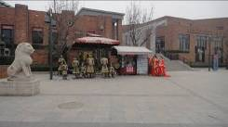
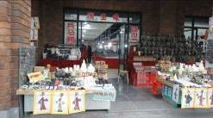
現場可看到考古工作者先用小鏟子及刷子把週圍的泥土除掉，再紀錄、繪圖、照相，然後再從清理出來的陶片中，比對陶片的形狀、厚度、紋路、色彩後，將陶俑組成部份拼湊黏接完整或對容易碎裂部份進行加固。修復工作相當繁複且費工，有時經常要花上幾個月的時間才能使一個個破碎的陶俑重新站立起來。雖然只能站在俑坑邊上觀看秦俑的修復過程，但這些艱辛的修復過程可讓博物館的遊客體會文物保存的不易，具有教育推廣重視文化遺產保存的效益。
兵馬俑博物館外的商店廣場上的秦俑銅像
商店廣場中的紀念品種類重複性高
另外，博物館外的商店廣場也展現了兵馬俑的特色，多有兵馬俑銅像佇立或販售大大小小的小陶俑公仔及週邊商品，比較可惜的是整個商店街紀念品同質性過高，且缺乏演出活動吸引人潮，以致遊客逛完博物館就少了再逛商店廣場的興趣。
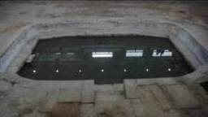
2、參訪華清池
湯池呈長方形的蓮花湯，為唐玄宗沐浴的湯殿
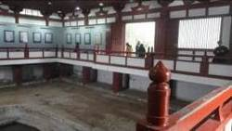
每個湯池遺址皆規劃成湯殿開放參觀

華清池位於西安市臨潼區驪山北麓，建於唐華清宮故址之上。南依驪山，北臨渭水，東距西安30公里，文化資源豐蘊，自然風光秀美，是中國著名的風景旅遊區。2008年被評為「國家文化創意產業示範基地」，園區建物包括五個部分：
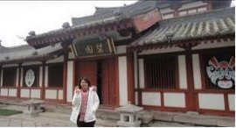
(1)唐御湯遺址：有五處唐代皇家御用湯池遺址，包括專供唐太宗沐浴的「星辰湯」，唐玄宗沐浴的「蓮花湯」，楊貴妃沐浴的「海棠湯」，唐多位太子沐浴的「太子湯」，以及尚食局等官員沐浴的「尚食湯」等。
中國目前唯一發掘出土的唐梨園遺址
(2)唐梨園遺址：梨園是唐玄宗與楊貴妃教習梨園弟子演練歌舞的場所，為中國最早的皇家歌舞藝術院校。華清宮梨園遺址現為中國唯一發掘出土的唐代梨園遺址。可惜，參觀當時並未開放參觀館內空間安排及相關表演節目。
(3)環園：清光緒年間臨潼知縣沈家禎所建的驛站館舍，園內小橋流水，雕梁畫棟，秀麗清雅，為典型的江南園林風格。1900年八國聯軍攻陷北京，慈禧太后西逃曾駐蹕於此；1936年12月12日東北軍在此打響了西安事變第一槍，扣押了蔣介石。
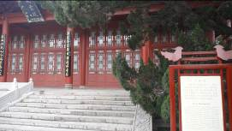
(4)九龍湖風景區：建於1959年，既有江南園林的婉約細膩之風，又兼具北方園林的恢弘大氣之勢，環湖有飛霜殿、沉香殿、宜春殿、龍吟榭、龍石舫及九曲回廊等景點。
位於九龍湖風景區內的飛霜殿
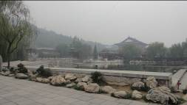
(5)芙蓉園風景區：建於2005年，是李楊愛情文化主題景區，連理園、曲橋、鵲橋、桃花谷和長生殿等景點分布其間，湖水碧波蕩漾，駁岸曲折有致。
湖水碧波蕩漾的芙蓉風景區
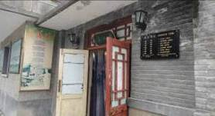
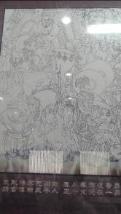
唐華清宮御湯遺址發現於1882年4月，1990年9月建成開館。出土了「星辰湯」、「蓮花湯」、「海棠湯」、「太子湯」、「尚食湯」等五組湯池，是中國目前發現的唯一一組皇家御用湯池遺址，為研究中國古代沐浴史和皇家等級制度提供不可多得的實物資料。1997年大陸國務院公佈「華清宮遺址」為中國第四批重點文物保護單位，華清池大門上方有郭沫若書寫的「華清池」匾額，大門內兩座宮殿式建築的浴池左右對稱，往後即是新浴池。由新浴池往右行便是九龍湖，湖東岸是宜春殿。北岸是飛霜殿為主體建築，沉香殿和宜春殿東西相對，西岸是九曲回廊。向南有「貴妃池」建築群。「蓮花湯」池形如石蓮花，供皇帝沐浴；「海棠湯」池形如海棠，供貴妃享用；「尚食湯」是供大臣們沐浴之處；「星辰湯」傳說原址上面及四周無遮物，沐浴可見天上星辰。在星辰湯後有溫泉古源。
開放民眾泡湯的皇家溫泉沐浴中心
牆上畫作主題李楊愛情傳奇
現有4個泉眼，每小時總流量112噸，水溫43度，內含多種礦物質和有機物質，沐浴對理療皮膚很有功效。白居易《長恨歌》就寫道：「春寒賜浴華清池，溫泉水滑洗凝脂」。目前在遺址區外側有「皇家溫泉沐浴中心」可供民眾消費使用，共分單人間、雙人間，以及豪華包間三種規格的湯池。服務項目眾多，包括池浴、淋浴、按摩、搓背、浴足、推鹽與修腳。

據記載，唐玄宗從開元二年（714年）到天寶十四年（755年）的41年時間裡，先後來此36次之多。唐明皇與楊貴妃的愛情羅曼史舉世聞名，向來是歷代文人墨客吟詩作畫的絕佳題材，其中唐代大詩人白居易的《長恨歌》最為著名。唐華清宮御湯遺址充分掌握了這些足以賦予歷史建築與遺跡生命力的文化資源，特別邀請上海中國畫院大師、上海美術家協會副主席劉旦宅先生依據《長恨歌》內容，結合盛唐華清池歷史作成二十六幅人物畫，懸掛在湯池遺址博物館四周牆面，以再現李楊愛情傳奇。
舞劇《長恨歌》文宣
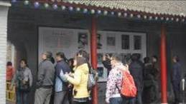
同時，每年4月至10月均於華清池盛大演出以此主題發展的大型實景歷史舞劇《長恨歌》，在此截錄一段節目DM的介紹如下，可以看出這一齣大型實景歷史舞劇《長恨歌》何以能被國際讚譽為讓「躺著的歷史」在華清池的九龍湖畔「站了起來」！
五間廳現場參觀西安事變簡介的遊客們
該劇以驪山為背景，以華清池九龍湖做舞台，以亭、榭、廊、殿、垂柳、湖水為舞美元素，運用領先世界水平的高科技手段，營造了富麗堂皇的宮廷殿宇，萬星閃爍的天空，滾滾而下的霧瀑，熊熊燃燒的火海等壯麗場景。巨幅LED屏，全隱蔽式可升降水下舞台，300名專業演員，以勢造情，以舞訴情，在真山真水中再現了一段真歷史，一段人間至情。
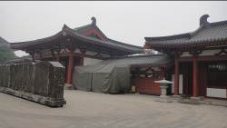
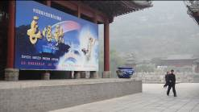
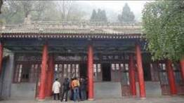
此劇是中國第一個運用水中升降舞台、美國拉斯維加斯火海技術、瑞士超高亮度大型影像投影機、意大利香氣擴散效果系統、亞洲最大的700平方米LED可折疊軟屏…等高規格舞台技術執行演出的舞劇，主打「以真山真水還原盛唐夢境，實情實史再現愛情絕響」是此演出獨特的關鍵價值。整齣舞劇共分為「兩情相悅」、「恃寵而嬌」、「生離死別」與「仙境重逢」四個層次，分剛由十幕歌舞表演重現這段令人動容的愛情故事，包括「楊家有女初長成」、「一朝選在君王側」、「夜半無人私語時」、「春寒賜浴華清池」、「驪宮高處入青雲」、「玉樓宴罷醉和春」、「仙樂風飄處處聞」、「漁陽鼙鼓動地來」、「花鈿委地無人收」以及「天上人間會相見」。但因此次參訪考察時間為十一月中旬，已過了演出時間，故無緣一睹大型實景歷史舞劇的操作方式及觀眾反應，較為可惜。
定目劇休播期間收疊在一旁的觀眾椅
大型實景歷史舞劇《長恨歌》播映現場
西安事變發生地點「五間廳」遺址
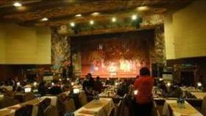
除了浪漫的愛情故事外，華清池在中國近代史上也有重要地位，包括1900年光緒皇帝與慈禧太后巡西安，往返皆就寢於此；以及1936年蔣介石親臨西安，將環圓闢為臨時行轅，部署剿共計劃，引發了震驚中外的「西安事變」。華清池內至今仍完整保留著當年蔣介石行轅舊址「五間廳」，後面驪山的半腰間虎斑石處即為「兵諫亭」。走出望湖樓，向右可沿著一條磚砌的臺階上行，直登蒼翠蔥綠的驪山遊覽。
西歌舞大劇院同時可容納700位賓客用餐並觀賞表演
3、陝西歌舞大劇院
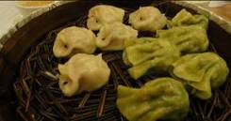
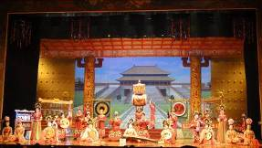
陝西省歌舞大劇院乃一結合唐樂舞長演與中華經典飲食為一体，定位為「综合性藝術飲食文化場所」的複合式表演空間，因此舞台正前方設置有一、二樓的餐桌兼觀眾席，可同時容納700人在品嘗陝中華餐飲(包括提供「餃子宴」、「小吃宴」、「唐宮宴」三種套餐料理)後，觀看《仿唐樂舞》表演。劇院設備及表演團隊均由陕西省政府投資興建與培訓，1998年開業至今，成功融合古樸、典雅的東方藝術風格和西式的專業舞台技術規格，營造出恢宏的盛唐氣象受到世界各國賓客的熱烈歡迎。截止目前為止，此劇場是西北地區唯一專業的演出劇場。
西安有名的飲食「餃子宴」
仿唐樂舞表演的第一幕《華清宮》
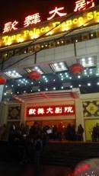
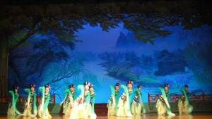
吸引各國賓客遠到而來參與宮庭盛宴的招牌，正演出由西部地區藝術規模最大、歷史最久遠、節目最古典的「陝西省歌舞劇院歌舞團」演職人員擔綱演出的《仿唐樂舞》。此套表演特色在於它是「原汁原味的唐代宫廷歌舞」，包括服飾、臉妝、肢體動作及樂器使用方式，均是由以鑽研唐代歷史著稱的專家學者與藝術家的學術考證，而按照唐代燕樂表演形式悉心编排的盛唐歌舞表演。所以，在節目的安排上也特別注重挖掘盛唐時期就有的舞蹈音樂，以重現古樸典雅的唐代樂舞結合形式。當天觀賞的表演節目內容共包括10幕各有主題的樂舞，編有中英對照的節目單以幫助觀眾了解表演主題，節目前長約60分鐘，每段表演內容分別說明如下：
演出結束散場的人潮
舞蹈《踏歌》表演片段
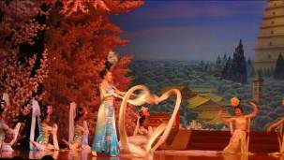
1、 華清宮：華清宮是唐玄宗與楊貴妃觀看演出並召見文武百官的場所，其規模壯觀華麗，氣勢雄偉，在古樂器的演奏下，表現了唐王朝鼎盛輝煌的氣勢。
仿唐樂舞《白苧舞》
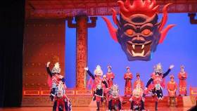
2、 舞蹈《白苧舞》：遠在晉代（公元256-316）就見於記載的一種民間舞蹈，至唐代更為盛行，舞者長袖均用白色苧麻縫製，翩翩起舞時長袖敏捷飄搖之妙恰似彩雲追月，優美典雅，古名《白苧舞》。
唐代流行的「面具舞」表演
3、 排蕭獨奏《春鶯囀》：傳說唐太宗冊封太子典禮之時，恰逢黃鶯飛過，視為吉祥之意，遂命樂官譜曲慶賀而由此得名，此曲歡快清脆，婉轉動聽，是盛唐代表作之一。
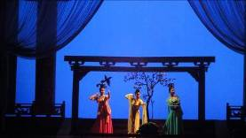
4、 舞蹈《踏歌》：少女們迎著春風邊歌邊舞踏青而來，舞蹈表現了古代少女嚮往美好生活的情景。
以唐代人物畫發想的觀鳥捕蟬題材之舞蹈
5、 舞蹈《金剛面具》：面具舞蹈在中國古代就有記載，到了唐代十分盛行，這個舞蹈通過驅逐疫鬼，戰勝邪惡，代表唐代人民嚮往太平生活的願望。
6、 舞蹈《觀鳥捕蟬》：這是根據唐代壁畫藝術珍品改編的舞蹈，反映了唐代宮廷生活，左邊觀鳥，中間捕蟬，右邊思親的三位宮女，從畫面中姍姍而來，向觀眾訴說她們各自的心思。
7、 嗩吶獨奏《打棗》：選自民間樂器，表現一家人喜慶豐收的歡快場面。
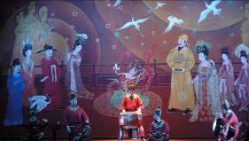
8、 舞蹈《霓裳羽衣舞》：是唐代最著名的舞蹈之一，相傳唐代皇帝玄宗擅長音律，一日夢遊月宮仙境目睹眾多仙女身著彩雲般美妙的服飾在天宮中漫舞輕歌。夢醒之後譜出音律，交予愛妃楊玉環編排了這部名傳百世的輕歌妙舞。
以唐代樂器音色生動模擬鴨子拌嘴及老虎磨牙聲
9、 鼓樂《鴨子拌嘴》、《老虎磨牙》：這兩首打擊樂曲，前者取材於西安古樂，後者取材於渭北民間鼓樂，樂曲刻畫了鴨子吵嘴嬉戲的生動情趣和虎行風生的威武雄姿。
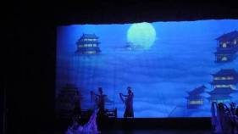
10、 舞蹈《大唐禮樂》：通過莊穆輝煌的慶典場面和五彩繽紛的樂舞表演，展現大唐空前的繁盛氣象和泱泱國風，展示東方樂舞文化的神韻風采。
唐明皇根據夢中仙境而譜出「霓裳羽衣曲」
整場表演的為舞台布景豐富多變，每個節目均量身打造不同的畫幕給人耳目一新之感，加以手工繪製的中國畫幕更可看出中國畫和唐代壁畫的表現手法，因而與每一幕演出的仿唐舞蹈相得益彰，豐富了舞蹈的内容，使整臺舞蹈華麗優美，又不失典雅古樸，生動重現了盛唐時期宮庭宴樂的恢弘氣度與繁盛氣象。美中不足的地方是，前台工作人員在演出過程中幾乎缺席，因節目開演前10分鐘餐飲服務人員收拾好每個席位桌面並附上礦泉水後，即全部撤退到兩旁的出口樓梯走道處，但觀賞坐位鄰近且走道狹窄，演出中間有觀眾若想起身離席就引起騷動，餐飲服務人員(兼前台工作人員)並未隨機引導觀眾離開動線，因而影響觀賞品質，是此次觀賞經驗中較為可惜之處。
演出節目中主持人介紹每段表演主題外，並特別說明陝西歌舞大劇院是唯一使用《仿唐樂舞》和《唐·長安樂舞》的文字作品、錄像作品的合法權利者，這些作品自1982年在西安首演至今，已演出24,000餘場，觀眾達1,000萬人次。二十餘年来，先後出訪美國、法國、德國、意大利、瑞典、巴西、日本、臺灣、香港等40多個國家和地區，足跡遍及世界各地，榮獲多項國內外大獎並被譽為「最具唐代樂風舞韻的東方藝術瑰寶」，參訪當天的整個餐廳幾近滿座，而且絕大多數均是外國人，可見幾乎所有來西安旅遊的旅客皆慕名（表演文宣及觀光行銷整合成功）前來欣賞「原汁原味」的唐代樂舞。
（二）考察曲江遺址週邊歷史建築活化為文化園區之模式：
1、碑林博物館
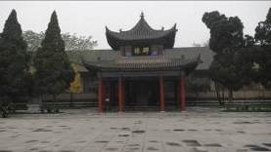
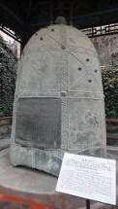
西安碑林始創於北宋哲宗元祐二年（1087年），距今已有九百餘年的歷史，現收藏著漢代至近代碑石、墓誌近三千種，展出千餘種，是中國保存古代碑石最多的地方。因碑石林立，故名碑林。它可說是中國古代書法藝術的寶庫，匯集了反映了中外文化交流的史實，記述了中國文化發展的成就，馳名中外，是廣大遊客及書法愛好者的嚮往之地。此次參訪西安碑林，即希望觀摩該博物館經營方式，包括其如何將古代的文獻典籍、碑刻及各種陵墓、宗教或其他類的石刻藝術品與書法墨跡，成功地結合成主題博物館，並發揮展示、保存及行銷功能，成為遊訪博物館的旅客願意駐足停留之地，作為傳藝中心園區展覽策劃之參考。
碑林博物館因碑石林立而得名
唐景云鐘
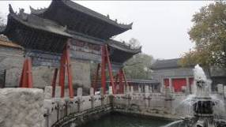
碑林博物館是在具有900多年歷史的「西安碑林」基礎上，利用「西安孔廟古建築群」擴建而成的一座以收藏、研究及陳列歷代碑石、墓誌及石刻造像為主的藝術博物館。館區由「孔廟」、「碑林」、「石刻藝術室」三部份組成，現有館藏文物11000餘件，11個展室，陳列面積4900平方米。
孔廟舊址，中為明萬曆年間建造之太和元氣坊
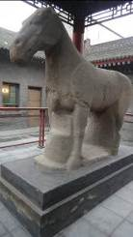
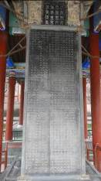
(1)博物館本身即為孔廟舊址，其建置可以追溯到北宋末年。照壁、牌坊、泮池、欞星門、華表、戟門、碑亭、兩廡等明清建築保存至今，並遵循著孔廟固有的建築格局，也就是遵從中國傳統建築「中貫軸線，左右對稱」的原則，這種安排，使得西安孔廟與碑林密不可分，不但在空間軸上組成了一個綠樹掩映、古樸典雅的庭院式建築群，也在時間軸上組成了一個承接自孔廟建築「融祭孔與府學於一處」的設計概念，進而發展出來的啟迪教育功能鍊，因而讓遊客更能自然地接受碑林博物館肩負的教育推廣定位。
大夏石馬
石臺孝經
(2)碑林園區內保存記述了許多唐代宗教傳播及中外文化交流過程的重要文物，例如依據鐘的鑄造年代（唐睿宗景云二年）命名的「唐景云鐘」，重達六噸，口沿為六角弧形，頂端有獸鈕，鐘身分上中下三段，每段分六格，除下段中格為銘文外，其餘均飾龍、鳳、獅、牛、鶴等動物及飛天形象。銘文共18行，293字，為唐睿宗李旦撰文書寫。內容就記述了講道教的神秘玄妙和對鐘的贊語。
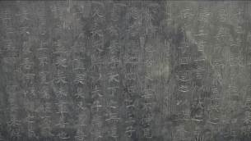
另外如「大夏石馬」這一件罕見的文物也很值得一提，其讓遊客可以感受到中原農業文化與北方草原文化的根本差異性以及藝術創作風格上的不同特色。根據解說立牌，公元407年，匈奴貴族赫連勃勃稱天王大單于，國號夏，建都統萬城（今陝西靖邊縣白城子），為十六國之一。後一度攻占長安，由其子赫連璝鎮守，領大將軍、雍州牧、錄南台尚書。此件文物正是五胡十六國時期北方草原游牧民族與中原農業民族文化融合的歷史證物，其風格樸實雄健，前足並有刻銘，殘留「大夏真興六年」（公元422年）、「大將軍」等字，令人印象深刻。
刻有儒家經典的碑文
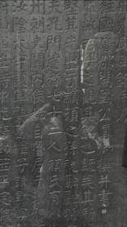
此碑林中最早的展品則是刻於唐天寶四年（公元745年），由唐玄宗李隆基作序、注釋並書寫的《石台孝經》。《孝經》是孔子的學生曾參記述他與孔子的問答之辭，主要內容是講孝、悌之道。唐代由上至下推廣孝道，以孝治國的理念由此可見一斑。整個《石台孝經》碑身為四石合成，上有浮雕云紋的碑冠，下有線刻飾紋的三層石台，造型莊重端美。此碑於北宋元祐二年（公元1087年）移存現址，距今已有九百餘年。
顏真卿中年墨跡的顏家廟碑
(3)「石刻藝術室」則陳列了西漢至唐代的圓雕、浮雕、線刻等石刻藝術品60餘種，是碑林博物館把散存在陝西各地的大型石刻集中於此而建立的展室。各陳列室依展出主題區為為七大陳列室，每個陳列室內容分別簡述如下：
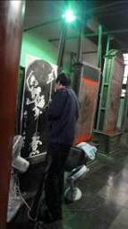
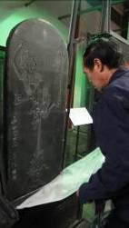
第一陳列室以唐文宗開成二年（837）所刻石經為主，有《周易》、《尚書》、《詩經》、《周禮》、《儀禮》、《禮記》、《春秋左氏傳》、《春秋公羊傳》、《春秋穀梁傳》、《孝經》、《論語》、《爾雅》等十二部經書，因刻於開成年間，故稱「開成石經」。這十二部經書是封建社會知識分子的必讀之書。因唐代印刷術尚不發達，為了避免學習時傳抄錯誤，特刻石經作為範本，立於長安城國子監內，作為校對的標準。開成石經共114石，228面，六十五萬字，是中國古代七次刻經中保存最完好的一部。北宋元祐二年（1087）首批移入碑林。清代又補刻了《孟子》19石，合為十三經。此陳列室所刻石經，對於研究中國古代儒家思想非常有貢獻，例如圖 《論語》(第215-222石)，即是以石刻方式將儒家經典之一《論語》內容，主要是孔子弟子及再傳弟子關於孔子言行的記錄，包括有關孔子的談話、答弟子問及弟子間相互談論等，如實無誤地記錄下來，因此是研究孔子思想和初期儒家學說的主要資料。
拓印碑帖步驟1
拓印碑帖步驟2

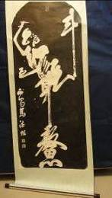
第二陳列室陳列書法名碑，以唐代為主。內容上，《大秦景教流傳中國碑》、《不空和尚碑》是研究唐代中外文化交流的寶貴資料。書法價值上，虞世南《孔子廟堂碑》、禇遂良《同州聖教序碑》、歐陽詢《黃甫誕碑》、歐陽通《道因法師碑》、張旭《斷千字文》、柳公權《玄秘塔碑》，以及僧懷仁集王羲之書的《大唐三藏聖教序碑》、顏真卿《多寶塔碑》、《顏家廟碑》等，無一不是從古至今書法愛好者學習的範本。其中僧懷仁花費24年心血，從內府藏王羲之墨蹟中集字刻成的《聖教序碑》，再現了書聖王羲之秀勁超逸的書風，加之碑文由唐太宗作序、唐高宗作記，頌揚了卓越的佛學家玄奘，又有玄奘寫的謝表及心經，被譽為「三絕碑」。
拓印碑帖步驟3

第三陳列室陳列著歷代各種書體的珍貴碑石。篆書有唐「美原神泉詩序」、宋「篆書目錄偏旁字源」、隸書有漢「熹平石經」殘石、「曹全碑」、前秦「廣武將軍碑」和「鄧太尉碑」，而「司馬芳碑」則是隸書向楷書演變過程中的典型作品；隋「孟顯達碑」、唐「顏勤禮碑」、「郭家廟碑」、「臧懷恪碑」等都是楷書名碑；行書有唐「慧堅禪師碑」；隋「智永千字文」、唐「懷素千字文」、張旭「肚痛帖」等則是馳名中外的草書佳作。這些碑石，展示了中國書法藝術演變的脈絡。
第四陳列室陳列的是宋至清代名書法家蘇軾、黃庭堅、米芾、趙孟頫、祝允明等名家的詩文書跡，以及明清時期有珍貴史料價值的碑石。還有一部份宋至清代的各種線刻畫，對研究古代建築和旅遊勝跡尤其有參考價值的，如：宋刻《唐太極宮殘圖》、《唐興慶宮圖》，清刻《太華山全圖》、《關中八景圖》等。另外，還有宋刻「王維畫竹」、明刻「達摩像」、清刻「松鶴圖」、「關帝詩竹」皆為上乘之選。
第五陳列室陳列的是宋、元、明、清各代的地方史料碑石，以清代的居多。其中許多碑石記述了修廟、記功、撥田、贍學、修渠等內容，是研究當時社會和地方歷史的資料，並且在書法藝術上也有一定價值。
第六陳列室陳列的石碑，除少數是元、明人士的詩文作品外，大部分是清代的詩詞歌賦。其中元趙孟頫的、明董其昌、清康熙帝及林則徐所書的石碑等，都是難得的珍品。
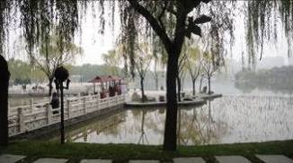
第七陳列室陳列的是清代用的《淳化秘閣帖》複刻的碑石，共145方。石刻兩面，其內容有歷代封建帝王、名臣及書法家的各種字體，更有王羲之和王獻之的草書字。是不可多得的名碑帖。
曲江遺址重建的「荷塘觀魚」景致，重現唐代皇家園林禁苑
碑林博物館的特色為收藏中國古代碑石時間最早、數目最大的一座藝術寶庫，其藏品豐富確實珍藏了許多中國古代書法藝術家珍貴的「墨跡」，館內歸納有序的古代文獻典籍和石刻圖案，及其提供租用的語音導覽器，都讓參觀博物館的遊客得以有系統地的回顧中外文化交流的史實，了解中國文化發展的脈絡。但有些碑石年代久遠、破損不堪，佚失的部份文字缺乏「對照的文字說明」，無法讓參觀者完整地了解內容；另外，為了保存碑石，每個陳列室內的碑石及解說文字均以玻璃罩保護住，卻也因此使原本就為靜態物體的碑石與參觀者的距離更遠，缺少變化與互動的參觀機制設計，容易造成參觀者的視覺疲倦，無法讓觀眾對珍貴的碑石文字興起佇足停留賞析的慾望，所以在教育推廣的功效上來說略顯不足。
2、大唐芙蓉園
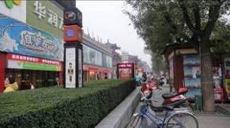
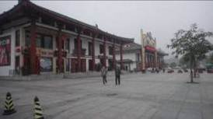
曲江地區從秦到隋唐，歷時一千三百年之久，一直因山水景致優美的自然特點，被歷代君王闢為皇家園林，例如秦王朝在此開闢了著名的皇家禁苑宜春苑、樂游原，使曲江成為上林苑的重要組成部分。唐代，曲江進入了繁榮興盛的時期。當時的芙蓉園被闢為皇家園林禁苑芙蓉苑(也稱芙蓉園)，並修建了紫雲樓、彩霞亭等重要建築。唐玄宗為潛行曲江芙蓉園臨幸作樂，沿城牆專門修築了由皇宮至芙蓉園的夾城。每逢曲江大會，唐明皇則攜寵妃百僚登臨芙蓉園紫雲樓與民同樂，唐長安城萬人空巷，皆歡聚游宴於曲江，大唐盛況可見一斑。
曲江遺址文化園區內的大型商店街
大唐芙蓉園整合全曲江遺址文化園區的街景建築風格
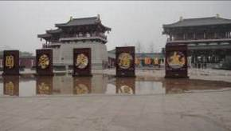
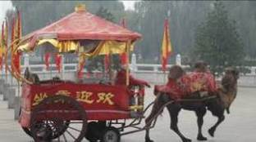
現今曲江地區僅剩零星的點狀歷史建築與遺跡散佈其中，為了振興此區域的經濟與文化發展，乃依照歷史文獻記載，模仿當時曲江地區的園林建築，希望規劃出曲江文化最繁盛的唐代街區建築風格，重現那些促使曲江成為中國古代園林與建築集大成者的歷史地景，並恢復昔日的繁榮商機。因此，就文化行銷的立場而言，曲江遺址文化公園的規劃，除了必須重建芙蓉園、紫雲樓、杏園、漢武泉等仿唐建築群，也包含了將週邊的青龍寺、大雁塔和大慈恩寺等零星的歷史建築景點串連成風格一致的仿唐文化園區，完整重現以皇家園林建築為中心發展出來的曲江文化。此次參訪曲江遺址公園，希望觀摩大唐芙蓉園結合觀光休閒娛樂與現代商務會展之「綜合性生態休閒園區」之營運方式，以及運用傳統建築及現代巨型水幕電影行銷大唐文化的方式，供園區經營之參考。
大唐芙蓉園入口處氣勢磅礡的造景
範圍廣大的園區內有駱駝車可付費乘坐體驗
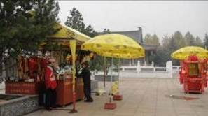
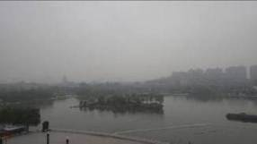
大唐芙蓉園建於原唐代芙蓉園遺址所在地，由大陸建築名師張錦秋院士總規劃設計，集旅遊文化資源、人文傳統及歷史景觀於一體，是大陸西北地區最大的文化主題公園、中國第一個全方位展示盛唐風貌的大型皇家園林式文化主題公園。芙蓉園包托紫雲樓、仕女館、禦宴宮、芳林苑、鳳鳴九天劇院、杏園、陸羽茶社、唐市、曲江流飲等眾多景點。園內有全球最大戶外香化工程，有全國最大的仿唐皇家建築群，每晚有全球最大的水幕電影表演。這裡不僅集中國園林及建築藝術之大成，還是首個「五感」（即視覺、聽覺、嗅覺、觸覺、味覺）主題公園。每當夜幕降臨，芙蓉園內華燈齊放，流光溢彩，亭臺樓閣美輪美奐，仿彿夢回盛唐之絢爛光華。
芙蓉園區內設有唐裝更衣區增添唐代園林氛圍
大型水幕電影《夢回大唐》演出現場
因園區範圍相當廣大（占地1000畝，其中水面300畝），園區備有象徵唐代中西文化交流頻繁的遊園駱駝車可付費乘坐，也設有唐代服飾體驗區，遊園旅客可體驗穿著唐代服飾走在仿唐建築群中，仿如穿越時空身歷其境的奇妙文化體驗。園區內最能表現出如當年曲江盛會情景的特色景點，首推「鳳鳴九天劇院」及「紫雲樓」此二個景點，簡單說明其特色及功能如下：
(1)鳳鳴九天劇院：
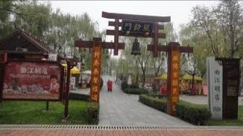
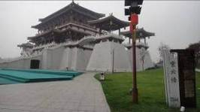
位於紫雲樓南的鳳鳴九天劇院，正對南門，是一個蘊涵盛唐風韻的現代化皇家劇院。建築構思源起於唐代演出非常盛行，唐玄宗酷愛戲劇，親自於宮中梨園進行教習，興之所至，還親自裝扮上臺。當時長安城戲場規模都很大，可以同時有多種節目演出，容納眾多觀眾，據在當時的小型戲場就可以「座客千官盛，場開百戲容。」因此建此劇院，希望透過現代藝術手法，配以全新視聽效果，表現盛唐帝國壯麗恢弘、大氣磅礡的風貌。主打水幕電影《夢回大唐》，特邀中國最佳編導陣容編排而成的歌舞劇。
大唐芙蓉園內也有仿唐代胡風盛行的「曲江胡店」
大唐芙蓉園的標誌性建築「紫雲樓」
(2)紫雲樓：
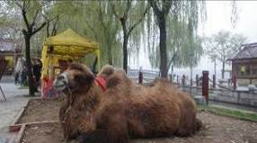
是大唐芙蓉園的標誌性建築，高達39米，再現了皇家的威嚴奢華與大氣恢弘。歷史上的紫雲樓據載建於開元十四年，每逢曲江大會，唐明皇必登臨此樓，在欣賞歌舞、賜宴群臣之際，常憑欄觀望園外萬民遊曲江之盛況，與民同樂；而園外民眾則雀躍爭相一睹龍顏為快。依據史料重建的紫雲樓，位於大唐芙蓉園園區中心位置，也是全園最主要的仿唐建築組群之一。
很受遊客喜愛的拍照活道具--駱駝
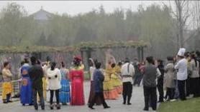
另外值得一提的，是「曲江胡店」的造景及定點樂舞表演也是園區內頗吸引人的景點。唐代因為為西域國家往來頻繁，胡風盛行，不只服裝、飲食種類、音樂、舞蹈，甚至連交通工具都受其影響，此區域風格鮮明，兩隻在一旁休息等待遊客欽點拍照的駱駝，就是此區換裝體驗民眾甘願排隊等排照的招牌明星。
曲江胡店內定時演出的歌舞表演
3、大雁塔
大慈恩寺建立於曲江池西北方隋代「靜覺寺」遺址上方，除了地理位置屬曲江遺址文化園區的範圍內，唐代大為興盛的「佛教活動」也是大雁塔與曲江文化息息相關的根本原因。唐代佛教的影響相當深入，包括詩歌、書法、繪畫、小說、戲曲、語言文字、建築雕刻等方面，都可以看到其影響力。如變文傳唱、石窟佛像雕塑、寺院與佛塔的興建…等活動的興盛，均可視為唐代文化豐沛能量的重要來源。因此，若要重現曲江文化遺址往昔風采，定不能少掉大雁塔及其出現背後代的歷史因素與文化意涵。
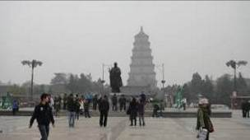
大雁塔和小雁塔是唐長安大慈恩寺和大薦福寺的佛塔，但和所在寺院的性質不同。作為官方寺院的大慈恩寺和大薦福寺，其身份不同於一般的寺院僅為單純的宗教場所，尤其因為唐代長安城是當時的國際大都市，又位於絲路之起點，因此，寺內常設有「譯經院」(如：大慈恩寺和大薦福寺均為唐朝著名的四大佛經翻譯坊之一)，並常接待外國學問僧及提供其至長安研究時的處所，所以當時的官方寺院可說是一個兼有接待外賓、文化交流功能的佛教學術機構。而大、小雁塔的出現，都不是一開始寺院興建時就規畫在內一起興建的佛塔，而是多年之後才各自增建於大慈恩寺及大薦福寺院內的，根據記載此二座佛塔的修建經費，都是出自宮人自願捐獻修建而成的。由此可見，在當時的長安城裡，佛教信仰與傳播活動相當興盛且普及。尤其，大雁塔的興建原因，正是玄奘大師為了安置其自西域取回的梵文佛經原本及佛像，而親自設計、監造出「磚表土心」、高180公尺的佛塔，因此，無論是在文化或宗教意義上，大雁塔的參訪都成為了解曲江文化的必經行程，當地人甚至以「沒來過大雁塔，就不能說來過西安」，來說明大雁塔在西安人心目中的崇高地位。
西安的指標性歷史建築「大雁塔」前廣場
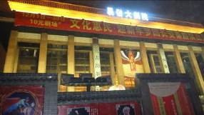
4.「西安市易俗大劇院」4D劇場《夢回長安》
西安市易俗大劇院欣賞秦腔表演
陝西著名的秦腔藝術為中國近年來戮力保存傳承的非物質文化遺產，此次來到秦腔的發源地，希望可以一窺傳統戲曲之母的樣貌，對傳統戲曲唱腔演變有更深入的了解。
當地人推薦我們至易俗大劇院欣賞秦腔表演，因時值大型秦腔交響詩畫《夢回長安》主打檔期，節目推出後在當地小有知名度，此節目是融合了秦腔、交響、歌舞、舞美詩畫於一爐的全新嘗試，在把握秦腔表演本質的精神下運用4D概念對秦腔藝術大膽創新，融入全方位感官享受，帶給觀眾90分鐘賞心悅目的周、秦、漢、唐歷史風雲。
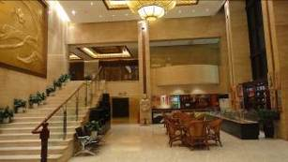
《夢回長安》以長安城為敘事主體，摘錄周、秦、漢、唐等朝代裡的長安記憶，整個表演可看成一場「長安回憶錄」，就觀光行銷的角度看來，成功地運用媒體通路及軟體增添了西安(長安)城的故事性與話題性。內容包含序曲〈兢兢黃帝〉、第一樂章〈穆穆周禮〉、第二樂章〈赫赫秦制〉、第三樂章〈泱泱漢風〉以及第四樂章〈煌煌唐韻〉等五個段落。在觀賞經驗上，此表演突破傳統之處，在於將交響樂融入戲曲音樂中，增加了聽覺的層次感；同時，透過立體化音響與燈光、超大的LED顯示屏的結合，帶給觀眾包含了視覺、聽覺、嗅覺與觸覺的現場觀賞經驗，相當有助於觀眾跟隨著流動的動態背景以及時而悠揚高亢，時而溫婉淒美的唱腔融入表演，彷如隨著表演者一同穿越時空回顧長安城的美麗與哀愁。
劇場內挑高的空間與典雅的空間設計
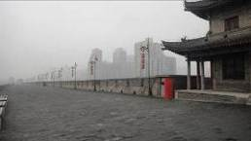
（三）考察西安市街區歷史建築活化為文化園區之模式：
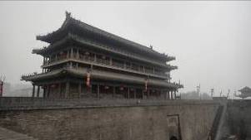
1、參訪西安市街區與古城牆
西安古城牆自古即為西北重要的邊防
西安作為控制大西北的軍政重鎮，自漢代以來一直擔任守衛城池、抵禦外族的關鍵角色，因此包括漢築長安城、隋築大興城、唐築長安城，均是在現今西安境內修築城牆的顯例。從這個觀點來看，城牆的修築一開始即肩負了保護城內居民安全重責大任，因此包含了護城河、吊橋、閘樓、箭樓、正樓、角樓、敵樓、女兒牆、垛口等一系列軍事設施，形成嚴密的軍事防衛體系，是世界上現存規模最大、最完整的古代軍事設施。
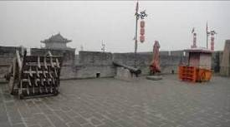
城牆的設立也與城市佈局密切相關，以城牆為界，全城的建築約可分為「宮城」、「皇城」和「外郭城」三大部份。因此城牆的位置不只要能保衛安全，更要能突顯帝國統治者的威嚴。例如，唐長安城的即為了強調宮城的地位，而將承天門、太極殿、兩儀殿、甘露殿、延嘉殿和玄武殿等高大雄偉的建築物，矗立在中軸線北端，以展現皇帝的威嚴。另外，城牆修築的範圍及高度也富有功能性與文化意涵，例如「唐代末年，梁王朱溫挾持唐昭宗遷往洛陽，留守長安的佑國軍節度使韓建基於軍事防守需要，而放棄外郭城和宮城，把長安的範圍縮小到皇城之內，以皇城城牆作為長安城的城牆，乃形成五代以降至元代的長安城規模。待明朝統一後，明太祖朱元璋則認為，要鞏固政權，「非深溝高壘，內儲外備，不能為安」，於是下令各地高築城牆」（高文麒，2007：67）。由此角度看來，城牆的修築數量與需求，大致可反映出一個朝代的外交方針以及對異文化包容或接納的程度。
古城牆上的觀敵窗口與仿作的防禦武器
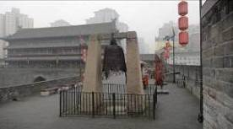
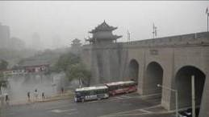
受到城牆保護的長安城，自隋代大興城、唐代長安城建成起，即確立了「中軸對稱」的城市規劃原則--以11條南北向大街和14條東西向大街將外郭城劃分成棋盤式格局的設計，對當時東亞及中國後世都城建設產生了深遠的影響，可說是隋唐文化的象徵。京城北部正中設置宮城，其南另築皇城以置中央衙署，使宮城、皇城與外郭城有了嚴格的區域與功能的劃分。發展和完善了曹魏以來的城市布局，開創了一代都城的新制，是中國里坊制封閉式城市的典範。
城牆上具警示通報作用的鐘
穿梭於西安古城牆下的現代交通工具
參訪這幾天不論是步行或坐車經過現今的西安古城牆，均沒有時空錯置的感覺，原本應與現代化交通系統格格不入的古城牆，卻反而調劑了擁擠的上下班車潮給人的壓迫感，幾乎隨時都有異國觀光客漫步其中的西安古城牆與街區，彷彿重現了西元九世紀時繁榮進步獨步全世界的光景，充滿異文化交流的城市氛圍使得西安古城牆風采依舊，成為這座城市最令人印象深刻的歷史建築。
2、參訪清真大寺及回民一條街
西安位於絲路的起點，更是西元六至九世紀時東亞甚至全世界第一大城，長住長安的人口就有兩萬多人，唐代開放多元的文化風格當然是其來有自。因此，參訪西安的重點也一定包括了包容多元文化、見證中西文化交流史的「回民文化飲食暨傳統工藝特色市集商圈」，此次參訪即希望了解其多元文化呈現方式，供園區經營之參考。
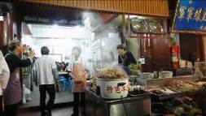
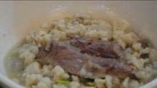
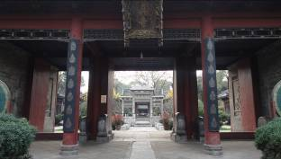
「回民一條街」指的是鼓樓至北院門之間的南北巷道，但商圈其實漫延到相連的化覺巷、西羊市以及大皮院。提供居住此區的回民各式生活必需品，因回民飲食嚴禁豬肉，所以街上完全不會看到有豬肉出現的任何餐點，而大火燒烤的牛肉串、羊肉泡膜、水盆羊肉、涼皮、炒米、黃桂柿子餅…等是這條街上有名的食物。其中，「泡饃」這一飲食風俗據說源起於古代小鄉鎮的人們到城裡趕集、辦事，因為要走很遠的路，所以都會帶著「饃」作為乾糧。到了城鎮，處理好事情就可以在店家點一碗羊肉湯來搭配自己帶在身上的饃吃，所以才稱為「泡饃」。西安的泡饃館非常多，其中老字號就屬「老孫家」與「同盛祥」最有名氣。泡饃的吃法也有學問，吃的時候，食客自己要將饃掰成黃豆般大小，饃掰得愈小愈能入味，口感最佳，但掰饃可是件相當累人的工作，因此掰饃的時候通常也成為與朋友聊天敘舊的最佳時機，可見若能先了解、體會當地飲食文化的特色，將更能了解掌握初次參訪地的社會互動模式。
回民一條街包辦了回民食衣住行
回民流行的羊肉泡膜
中式建築與阿拉伯宗教融合的獨特景象
西安境內回民的信仰中心--「清真大寺」就位於西安鼓樓西北的化覺巷內，又稱「化覺巷清真大寺」，它與西安大學習巷清真大寺並稱為中國西安最古老的兩座清真大寺，因其在大學習巷寺以東，故又叫東大寺。
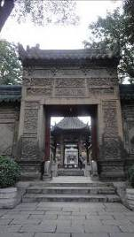
清真大寺始建於唐天寶元年（西元742年），歷經宋、元、明、清各代的維修保護，成為目前的格局，是一座歷史悠久，規模宏大的中國宮殿式古建築群，更是見證伊斯蘭文化和中國文化相融合的歷史證物。其建築形式、基調均採行中國民族風格，但寺院內的一切佈置又嚴格按照伊斯蘭教制度，殿內的雕刻藻飾、蔓草花紋裝飾也都由阿拉伯文套雕組成，聯合國教科文組織極驚嘆此寺中之中國傳統建築和伊斯蘭建築藝術風格竟能如此和諧地結合，而將其列入世界伊斯蘭文物之一。
連三門
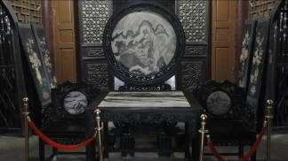
全寺總面積1.3萬平方米，寺院內保存有17世紀初建造的9米高木結構大牌坊，建築特色為琉璃瓦頂、異角飛簷以及以阿拉伯文、波斯文和漢文精縷細雕的七通石牌。自入口往禮拜大殿走共有四進院落。
清真寺內的明清家具
第一進院內，古建木質大牌坊聳立在磚雕大照壁的對面，挑角飛簷，斗拱層疊，樓頂琉璃覆蓋，蔚為壯觀。該牌坊約建於十七世紀初，距今已有三百九十餘年。其南北兩側各有廂房三間，現陳列著明清古式家具等。
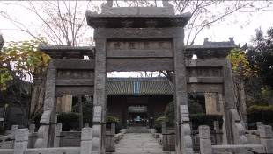
穿越五間樓以後，就進入第二進院落，首先映入眼簾的就是矗立於中央石的一座「三間四柱式」牌坊，中楣鎸刻「天監在茲」，兩翼各為「虔誠省禮」和「欽翼昭事」，東西有踏道，繞以石雕欄杆，約建於明代。石牌坊後南北兩側各豎立沖天雕龍碑一通，一為明萬曆三十四年「敕賜重修清真寺」碑，碑陰鎸刻宋米芾手書「道法參天地」五個大字；一為清乾隆三十三年「敕修清真寺」牌，碑陰鎸刻明天啟年間禮部侍郎董其昌手書「敕賜禮拜寺」五個大字，是中國書法藝術之珍品。
刻有宋代米芾及明代董其昌手書真跡並繞以石雕的牌坊
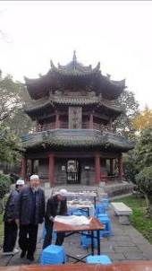
第三進院落通過之敕修殿，是這座寺院歷史最早的一座殿宇，殿內有曾任該寺教長，人稱「小西寧」撰寫的阿拉伯文「月碑」一通，其內容是伊斯蘭教齋月計算方法，此碑對了解陝西伊斯蘭教發展史有極為珍貴的價值。院落正中矗立著一座二層三簷八角攢頂的「省心樓」，高聳穩固、巍然挺立，極為壯觀，為宣禮者呼喚教徒禮拜的至高點。南側有官殿，北側有講經堂，經堂內珍藏著明代手抄本《古蘭經》和清代繪製的天方麥加圖。官殿東鄰有穆斯林教徒禮拜前沐浴的水房。
八角攢頂的「省心樓」
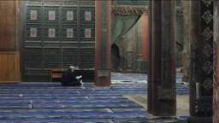
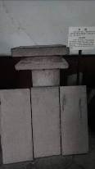
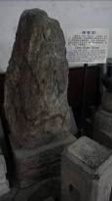
跨過飾有雕鏤精美的磚刻的連三門，就是寺院的最後一進院落。首先看到的「一真」亭是一座集牌樓和亭閣於一體的獨特建築。中央主亭六角形，飛簷尖頂，兩側三角形似牌樓，左右翹翼，三亭相連，貌似鳳凰展翅，栩栩如生，又稱鳳凰亭。亭中簷下懸「一真」雕龍小匾一塊，係明建文元年兵部尚書鐵鉉（回族）手書。「一真」亭南北各有面寬七間的廂房，南廳原為接待歷代朝廷文武官員宣諭皇帝聖旨而修建，現陳設有魚骨鑲嵌的黃榻屏風十二扇，工藝精湛、造型美觀。廳內展示明清兩代的桌椅、瓷器、字畫等文物。北廳存放著唐天寶元年敕賜進士、戶部員外郎兼侍御史王所撰《創建清真寺碑記》、明嘉靖年重修清真寺碑各一通以及清官石、日晷（古時測量日影、推算時間的儀器）等。
清真大寺禮拜大殿內部
日晷
清官石

走出南北廳，跨上廣闊的月台，巍峨壯觀的禮拜大殿就呈現在眼前。殿寬七間進深九間，屋頂覆以藍色琉璃瓦，飛簷斗拱宏大，殿內天棚藻井彩繪蔓草花紋套刻經文六百餘幅，四周鑲嵌著大型木版雕刻中、阿文《古蘭經》各三十幅，是目前世界伊斯蘭教寺院中極為罕見的巨型《古蘭經》雕刻藝術。大殿可容納一千多人同時做禮拜。
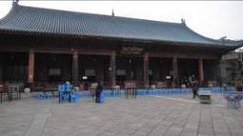
清真大寺禮拜大殿前廣場
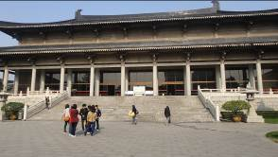
- 參訪陝西歷史博物館
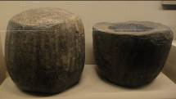
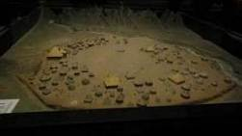
陝西歷史博物館原址位於現今的西安碑林博物館，因館藏空間過於擁擠而另籌建新館，此館區占地7萬平方米，建築面積5.6萬平方米，展覽面積1.1萬平方米，1991年6月20日正式開館至今，館藏文物多達375000件(組)，展品年代從遠古至西元1840年，有系統地展示橫跨100萬年的歷史文物（包括青銅器、金銀器、玉器、陶器、唐墓壁畫…等），是中國第一座大型現代化國家級博物館，被譽為「古都明珠，華夏寶庫」。
刻有四言詩記述狩獵過程的石鼓
臨潼姜寨聚落遺址示意模型圖
陝西歷史博物館大門
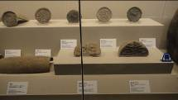
此博物館常設展以在陝西發跡建都的周、秦、漢、唐文化為主軸，分別規劃了第一展廳展出的「史前時期--周代」、「秦代」二個主題展，第二展廳展出的「漢代」主題展，第三展廳「隋唐」、「唐以後的陝西」展出的二個主題展，依中國古代史順序完整呈現陝西的源起、蛻變與未來展望。另有第四、五展廳和東展廳設有專題展覽，不定期的更換主題。
漢代豐富的瓦當藝術
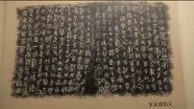
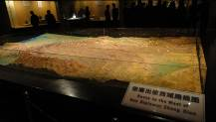
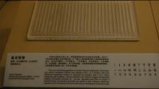
順著此博物館第一、二、三展廳依中國年代史歸類及解說展品的方式參觀，每個展館皆於入口處介紹朝代特色，鮮明的朝代風格設置讓參觀者彷彿跟著走進時光隧道，從這塊土地上的大小事件遺跡，拼湊西安意象。例如：「臨潼姜寨聚落遺址」中新石器時代早期先民的生活樣貌；多友鼎銘文中西周與北方民族的攻守往來的教戰守則；石鼓中以籀文寫下的四言詩對打獵過程的描述；自豐富的瓦當樣式中發展出的建築藝術；計算生計營收時的象牙算籌；張騫出西域時走過的路線；造紙的流程圖；在器型和紋飾上均從原本濃厚的波斯薩珊風格逐漸中國化的金銀器；飲茶之風盛行下興盛且成為對外貿易主體的製瓷業；受西域文化影響的「海獸葡萄鏡」……等，皆是豐富西安城市面貌的文化細節。
多友鼎銘文
按鈕觸碰亮燈顯示張騫出使西域路線圖
中國古代數學計算工具—象牙算籌
綜合這些先民生活的細節，博物館提供參觀者對各年代的西安產生一個基本輪廓與印象，例如：漢代西安城內已出現科學技術史上居功至偉的造紙術、地動儀、麻醉術等發明，已有製鹽、冶鐵、製銅、紡織、建築、製陶、漆器等生產部門發展出技術水平高且生產規模大的手工業。絢麗多彩的絲綢，光潔精美的銅鏡，堪稱此時期高超工藝水平的代表。
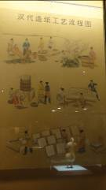
又如果參觀者想像自己穿越時空回到唐代高宗至玄宗開元時期的長安城內，應該可以看到東市與西市的市集上販售一種多為圓形、少量呈方形或菱花形，鏡背紋飾高浮雕，圖案以葡萄和各種鳥獸蟲蝶組成，製作精細，紋飾生動、富麗的「海獸葡萄鏡」。唐長安人大量使用的絲綢、金銀器、三彩器、瓷器和銅鏡，展現了隋唐絲織印染、金屬鑄造和陶瓷燒造等高超的技術水平。而受到少數民族和中亞、西亞、南亞及其他東亞地區影響的長安音樂舞蹈和體育活動也豐富多樣。坐部伎、立部伎且歌且奏，曲調優雅；胡騰舞矯健剛勁，綠腰舞優美柔婉；勇猛激烈的打馬球等體育活動十分盛行，表現了健康向上的時代精神。
漢代造紙工藝流程圖
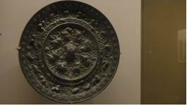
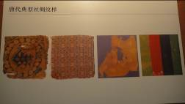
綜合看來，陝西歷史博物館三大常設展廳，系統性地介紹了陝西歷經各朝代軍事及對外關係、城市發展、文史藝術、科學技術、宗教信仰、經濟社會發展、科技文化的發展脈絡下，呈現出豐厚的文化底蘊與對異文化的包容性與開放性，這些珍貴的文化資產均成為陝西地區當前發展及展望未來的重要能量來源。策展方式相當具有啟發性與教育性，館藏空間不僅妥善保存文物，館內參觀動線也清楚明確，即使參訪時遇到團客同時參訪，帶領團客的領隊與團員均配有導覽耳機，導覽員的解說聲量直接透過麥克風傳到團員們的耳裡，因此館內參觀的其他遊客不會受其影響，可以自行隨著自己租用的語音導覽機安排參觀進度，觀展品質頗佳。
唐代受西域影響大為流行的「海獸葡萄鏡」
唐代絲綢流行紋樣
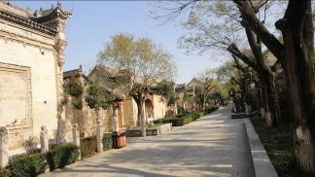
(四) 參訪關中民俗藝術院
以明清園林為主體的民俗文化園區
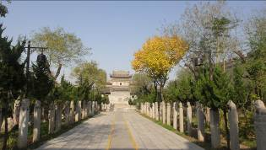
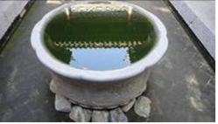
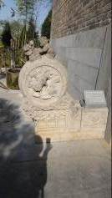
坐落於終南山世界地質公園中心帶、著名隋唐佛教聖地南五台山腳下，占地500畝的關中民俗藝術博物院，由全國人大代表、享受國務院特殊津貼專家王勇超先生創辦，是一個以「搶救保護、收藏、研究、展示民俗文化遺產」為宗旨的大型民辦文化旅遊景區。在「明清園林」為主體的建築基調上，建有「民俗文物展覽區」、「古鎮遊覽區」、「文化名人活動區」、「關中民俗文化研究中心」和「會議中心」。此博物院歷經20年蒐集研究，囊括了四大系列（民間藝術、關中民居、民俗風情、名人字畫）、九大類別的藏品，分別從不同側面集中反映了關中人民不同歷史時期的生活風貌，其中最具特色的是大量的栓馬樁和整體遷建修復的古民居。
大量別具特色的活化石—栓馬樁
獸紋圓形花瓣口太平缸
抱鼓門墩石
民俗文化展覽區建有展館、展廊、文物庫房，展品數以萬計，主體為唐、宋以來的大型石雕藝術品、民間工藝品、民俗遺物、名人字畫、明清居民等，充分展示關中民俗、藝術品的傳統魅力。例如，其中一座古民宅前的「抱鼓門墩石」，必須由高浮雕胡人馴獅抱鼓石與長方體墩石，經祥雲紋托鼓台相接而成。這種墩石中間有橫栺與海窝，側有豎槽。其存在不但發揮固定門的作用，同時顯示本家族地位，起到鎮宅辟邪，裝飾門庭的效果。再以「獸紋圓形花瓣口太平缸」為例，此缸也叫做「蓮花座動物圓形魚缸」，底部為蓮花座設計，外部雕有六幅動物花卉圖案：「山羊花草圖」、「二鼠圖」、「玉兔搗藥圖」、「蟒蛇纏樹圖」、「牧童圖」、「猴子占蜂巢圖」，六幅圖皆為童趣圖既生動又可愛，此藏品即讓參訪者了解到古代民居為了維護宅第平安，宅內通常備有這種集消防、裝飾作用為一體的水缸。
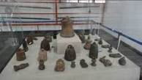
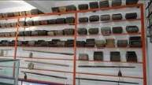
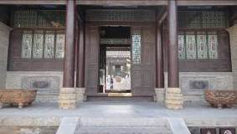
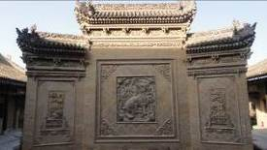
古鎮遊覽區完全按明、清縣城的規制規劃設計，由四十院遷建來的古民居，再現明、清關中人民的生活環境。例如：原址在陝西澄城縣城北的崔家槐院，2003年6月因城區改造即將拆除，所幸得以搶救性拆遷入庫保藏，2005年才在此復建。宅院門前的解釋牌說明了崔家於清咸豐年間經營菸酒糖茶生意，到光緒年間，其曾孫崔彥彥生意越做越大，花銀捐府台四品虛銜的官名。宅院由六院擴建成十二院，其後家道漸衰，僅剩三院。宅院為三進三院式，有前房、東西廈房、腰房、上房，宅院狹長幽深，房屋高低錯落有致，屬關中地區古民居的典型代表。古時名門望族的家中經常建有大型石雕屏風，一方面具有擋煞的風水作用，另一方面用來彰顯屋主的身份地位及審美情趣。除了展出民宅格局外，也將部份宅院闢為各式主題的展廳，例如孫家宅院就規劃了「兵器展廳」、「度量衡展廳」，這種在民宅裡陳列歷代度量衡演變脈絡的展覽方式，要比一般專業博物館更多了人情趣味與想像空間。
代表歷代度量衡演變過程的文物
三進三院式的建築形制
代表身份地位的大型石雕屏風
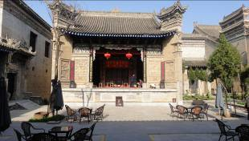
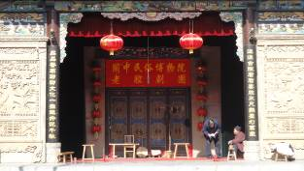
另外，古鎮遊覽區內還有縣衙、店鋪、茶樓、餐館、戲樓、畫坊及各種工藝作坊，各種民俗表演參與活動。例如：走進戲樓裡就可以付費欣賞俗稱「老腔影子」，距今已有2000多年歷史，被讚譽為中國戲曲的活化石的「老腔」演出。老腔，是一種板腔體戲曲劇種，語言性很強，聲腔緊緊依附和模擬著字聲，經常把說、念、唱交織在同一個唱段，呈現出由說唱向戲曲過渡的明顯痕跡。其特色為每句唱腔旋律中都有一個三拍的樂符形式，結構於句末處。唱腔豪放激昂、鏗鏘有力，具有陽剛雄渾的韻味。這種特殊的劇種在劇史的本源性、傳承的封閉性、劇種的獨存性、風格的特性等方面，都有其獨特的藝術價值和史學價值，此演出對融入歷史建築的年代及情境甚有助益。
古鎮遊覽區內戲樓裡可觀賞「老腔」表演
戲台上正在準備的樂師
(五) 參訪平遙古城週邊歷史建築活化為文化園區之模式
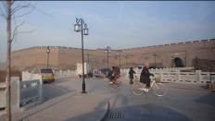
平遙古城，是一座具有2700多年歷史的文化名城，中國目前保存最為完整的四座古城之一，聯合國教科文組織對其之評價：「平遙古城是中國漢民族城市在明清時期的傑出範例，平遙古城保存了其所有特徵，而且在中國歷史的發展中為人們展示了一幅非同尋常的文化、社會、經濟及宗教發展的完整畫卷」，此段話明白揭示了文化肌理在歷史建築「活化」為文化園區過程中的關鍵性意義。以下就簡單描述走訪平遙古城內的古城牆、票號、縣署、喬家大院等歷史建築後，對平遙古城留下的文化印象：
平遙古城完整保留了明清社會文化發展
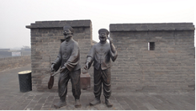
- 平遙縣城牆
兩個銅人模擬了山西人提媒油燈、打更的生活
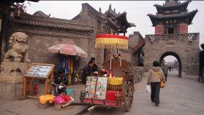
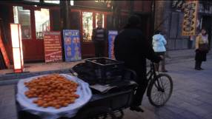
從高空俯瞰整個平遙古城，形如靈龜，頭南尾北，城中「四大街八小街七十二蚰蜒巷」恰如龜甲，這是古平遙人建築的智慧，取烏龜長壽之意，象徵平遙城金湯永固。城牆上共有72個觀敵樓，牆頂外側有垛口3000個，則是取孔子三千弟子、72賢人之意，象徵古城賢才備出。生活在貧脊的黃土高原上，平遙人藉由建築巧思趨吉避凶的作法與信念，均可看出城牆與百姓生活的密切關係，也顯示出漢民族自古以來對城牆邊防角色的重視。現今的城牆、街道、民居、店鋪、廟宇等建築仍然保持原來的形式和格局，城市空間以市樓為中心，經由四條大街、八條小街及七十二條小巷將古城百姓生命經緯交織在一起。
有龍城之說的山西平遙現有坐龍椅拍照的服務
完整保留民居建築及生活型態的平遙古城街景
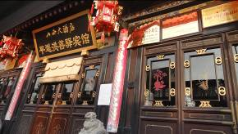
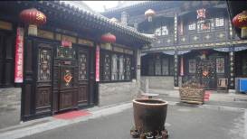
當地百姓表示，如此功能分明、佈局井井有條街區，也因為山西的貧瘠，而免於被現代化的建築取代破壞原貌。近年來其政府開始重視文化資產保存的狀態，才順勢將古城完整納入保存與活化的都市計畫之中。但居住於其中的居民，早已習慣街頭巷尾的噓寒問暖聲，多數仍住在古城中未遷移至政府新建成的居住地區。參訪古城當天晚上，我們夜宿當地民居改建而成的客棧（民宿），拖著沉重的行李箱凖備入住的時候，著實驚豔於眼前布局嚴謹，軸線明確，左右對稱、主次分明、輪廓起伏的建築空間設計，但一進又一進往上高起的階梯與門檻，也真正讓我們體驗到如此外觀封閉、大院深深的居住風情與現代工商業生活習性的格格不入。在黃昏時刻漫步古城老街，欣賞兩旁商店精巧的木雕、磚雕和石雕配以濃重鄉土氣息的剪紙窗花…等充滿人情趣味的街景與與氣氛，著實令人有走入世外桃源之感，對生活在不同情境中的旅客而言，更具有洗滌心靈、卸下都市中繁忙與喧囂的放鬆作用。
體驗古城民居生活的「洪善驛客棧」
空間佈局對稱嚴謹而古色古香的客棧
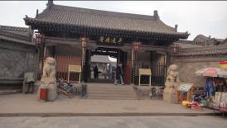
- 平遙縣署
平遙城古縣衍大門
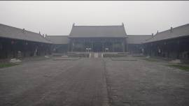
平遙縣衙是中國現存極少的完整古縣衙之一，整座衙署坐北朝南，呈軸對稱佈局，遵循封建禮制，左文右武，前朝後寢。自中軸線由外往內共六進院落，依序會經過大門、大堂、宅門、二堂、內宅和大仙樓。院中還有鐘樓、土地祠、糧廳、重獄、女獄、輕獄、閻王殿等諸多建築。
平遙縣衙對稱平衡的建築共有六進院落
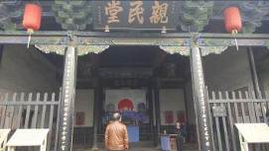
走進第一進院落第一個映入眼簾的就是高掛在大堂上的匾額--「親民’堂」，「民」字上多了一點，代表「要親民多一點」的意思。另外，二堂外懸掛一對聯：「與百姓有緣才來到此，期寸心無愧不負斯民’」。下聯的「愧」字少了一點，而「民」字又多了一點，意即對百姓要少一點愧疚。這種巧寄寓意的視覺佈置，都與中國文化含蓄表達的獨特現象相關。
大堂--親民堂
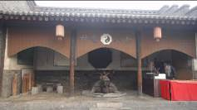
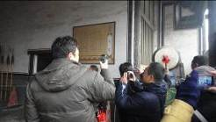
衙門裡的佈置其實處處是學問，包括「明鏡高懸」的匾額以及大堂正中屏風上所繪之「山水朝陽圖」（又叫海水朝日圖），皆是取「明鏡」、「山正」、「水清」、「日明」等正派形象來豎立衙門（古代司法機關）與執法者的清正廉明形象。較為奇特的是，百姓仍多相信「自古衙門朝南開，有理無錢莫進來」的古諺，在「有錢判生，無錢判死」的擔憂心理影響下，衙門也必須兼顧罪犯家屬的心理需求，因此在縣衙裡可看到占卜吉凶的靈龜及解籤人提供壓力宣洩的管道。
能以米卦占卜吉凶的神龜
大堂裡擊鼓升堂辦案的情境短劇
大堂（縣掛「親民堂」匾額的廳堂）是整個縣衙的主體建築，這裡是知縣舉行一些重大典禮、審理重大案件、迎送上級官員的廳堂（相當於現在的「刑事法庭」），又叫公堂、正堂、正廳。衙門東側設置有供百姓擊鼓鳴冤的「登聞鼓」，俗稱「喊冤大鼓」知縣只要聽到鼓聲就要立即傳喚擊鼓人，上堂受理。如果案情重大，知縣會立即升堂審問。大堂內東側是「錢糧庫」，西側則是「武備庫」，整個空間運用完全依照「左文右武」的封建禮制。此縣衙開放參觀以來，為了讓遊客體驗古代官署文化，每日均由演員定時定點演出情境短劇，吸引遊客來看青天大老爺如何辦案，參訪當天也看到很多遊客在此等候定時的短劇演出以拍照留念。
縣衙裡面設有許多道各具意義的「門」，例如：要進入大堂前必須先經過「儀門」，要進入「二堂」就必須先經過「宅門」，宅門是通往内宅的咽喉之地，穿過宅門後，還有一道由四扇轉門所组成的屏門。相對於大門及宅門的「實門」性質，宅門跟儀門一樣屬於「虛門」，後二者只有在有重大活動時才開，平時功用在於阻擋人們視線不讓人一眼就看到底。

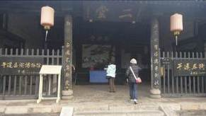
二堂是知縣日常辦公、個別召見下級，小範圍研究工作及審理民事案件的場所（相當於現今的民事法庭）。這裡的建築因縣政府從解放後到一九九七年一直在這裡辦公，所以完整保留了明萬曆十九年時的建築而沒有遭到文革的破壞。相對於大堂屏風上畫的「山水朝陽圖」，二堂正中的屏風畫的則是「松鶴延年圖」，整個空間與氣氛明顯不同，不像大堂那樣森嚴，多了幾分生活氣息，公案上的令簽也只有黑色令簽，没有紅色令簽（一般只有死刑才會用到），說明了在這裡是不能判死刑！所以即使挨了板子，也要感謝知縣留下生路的恩賜，這就是二堂上高懸「恩補堂」匾額的原因。
相當於現今民事法庭的「二堂」（恩捕堂）
過了二堂，就進到了「内宅」，也就是知縣日常生活起居的地方，這裡也叫「勤慎堂」，意在警悌知縣在這裡做官要做到勤快、謹慎。這一進院落也設有東西廂房作為客房，以招待上級或同窗好友來訪時住宿。沿著縣衙中軸線走進的最後一進院落就是「大仙樓」，始建年代在元至正六年（1346年），距今已有六百多年的歷史，是此縣衙中保存下來的唯一的元代建築。裡頭供奉的是傳說可以保護官印的狐仙，是提供給知縣精神寄託的地方。
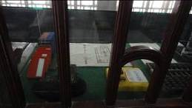
3、中國票號博物館--日升昌票號：
票號的營業大廳
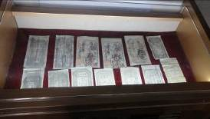
如今的日升昌票號已改為「中國票號博物館」，共設有二十餘個展廳，大體上分為史料展示和原貌展示兩部份，從中可以看出中國民族銀行業的發展軌跡。院落分為三進：前院為營業大廳，中院為內部的辦公機構，後院屬生活區。
各種票卷發展的形式
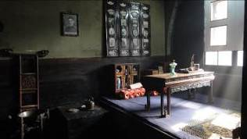
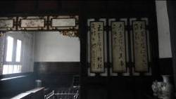
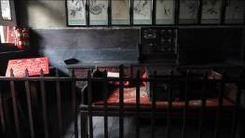
「中廳」（辦公機構區）為票號內主體建築，結構獨特，裝修精美，匾書「紫垣樞极」，其儒雅對風範，不言而喻。中廳，重要接待大宗客戶，商討總分號業務事宜，設業務員，俗稱跑街4-5人，負責街市存放款和匯兌，並隨時了解行市、銀根鬆緊，匯水漲落、客戶信息等，為掌握決策部總攬號事提供信息依據。中廳並設有「羅漢床」供掌櫃、大客戶小憩、談生意、喝茶之用（不是用來吸食鴉片、抽大煙的）。半躺半臥，設計科學，古人有「臥榻之側，豈容他人酣睡」的名言，即隱喻了票號領地的神聖不可侵犯，又著重體現了票商以禮待客，以客為主，客戶至上的經營理念。同時，票號內亦設有「客房」，供號內駐外伙友和客戶臨時住宿，間或有壁途官吏、墨客之人在此歇腳。室內陳設齊備，用料講究，紅木床鋪，黃花梨穿衣鏡，加之西湖龍井茶、景德鎮瓷器和經書史冊。以及骨牌麻將、曲沃皮煙、白面料子……另有精明勤快的伙計侍候，安樂而舒適。原本主要用於接洽大宗客戶商討總分號業務事宜的「南廳」，現闢為展示中國票號發展史略的展廳。當時此處亦設業務員，俗稱跑街4-5人，負責街市存放款和匯兌，並隨時了解行市，銀根鬆緊，匯水漲落，客戶休息等，為掌握決策總攬號事，提供信息依據。
以禮待客的票號，在中廳裡備有客房以供賓客休憩
「中廳」（辦公機構區）為票號內主體建築
供掌櫃與賓客洽商的「羅漢床」
在票號的營業大廳（前院）中，設有「帳房」總理全號帳目，負責銀錢出納的重要內部機構，設帳房先生一人，副帳一人，幫帳1-2。平時核算各種帳目，年終負責匯總總分號業務，編制清單，經掌櫃審定，向股東作經營匯報，到大帳期，決算分紅。還設有「信房」總號統轄分號業務往來，行市要情，發希指示，組織人事調配的重要內部機構。設文牘先生一名，多聘科甲中人，錄信員2-3名。信件郵寄採用專腳，起先由嚴信局寄送，後由郵局統郵。
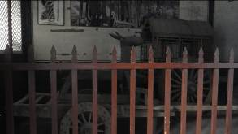
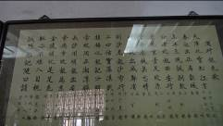
在後院的生活區中，有供掌櫃們外出談生意、做業務的交通工具--「轎車」，在交通尚不發達的歷史時期，轎車一度成為富貴的象徵，車型豪華氣派，做工精雕細刻，用料貴重考究，白銅束鑲，楹木車軸，泥料頂圍，冬設紫貂座墊，具備竹藤涼席，為。而與日升昌緊臨的「美和居爐食鋪」，則因經營有方，誠信待客，童叟無欣，成為當時日升昌、蔚泰厚等大商號常年光顧的老字號。其又叫美和居黃酒鋪，以經營五香牛肉、黃酒、白酒以及南果、細吃而出名，現存日升昌帳簿對美和居業務往來多次有記載。
清代「轎車」形式
懸掛於大廳暗藏密碼的匾額文字

4、參訪喬家大院：
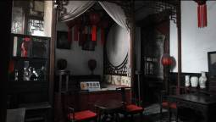
喬家大院因多部影視作品在此拍攝（如：電影《大紅燈龍高高掛》、電視劇《喬家大院》……等）而成為山西旅遊必參觀的景點。它經過晉商喬致庸及喬家幾代人的努力，歷時120多年才構成為現在這種規模。吸引各地遊客的，就是如此龐大的院落，雖是分期建造卻可透過如「屋頂通道相連」、「院之間以角門溝通」等精細的設計，使得各有特色且中西風格迥異的六個院落，得以連成渾然天成的一體。難怪不但有「皇家看故宮、民宅看喬家」之俗諺流傳，更被專家譽為「北方民居建築史上一顆罕見的明珠」。
《大紅燈籠高高掛》拍攝場景
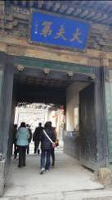
喬家大院占地10642平方米，總共有六個大院，北面三個大院，由東往西依序為「老院」、「西北院」、「書房院」。南面三個大院依序為「東南院」、「西南院」、「新院」。南北六個大院的稱謂，表現了喬家大院中各個院落的建築順序。其最大特色即從高空俯視院落佈局，形狀就像一個象徵大吉大利的「囍」字。六大院中共包含了20個小院，313間房屋。1985年由其政府在古宅的基礎上，改建為今日之「祁縣民俗博物館」，對外開放參觀。
每個院落規劃不同主題展示文物
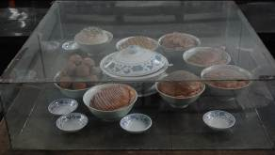
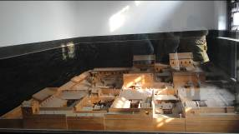
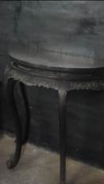
此博物館將各個小院空間分門別類地規劃出與晉商喬家發跡致富相關的歷史背景與風俗民情，包括：旅行、居住、歲時節令、服飾、飲食、農俗、結交官府、用人結義、愛國濟民、家教家規、喬家建築、剪紙刺繡、拍攝場景、道具、九龍燈……等主題。這些相當生活化的靜態展物裡，有體積小方便搬動的「半桌」，因為具備單獨使用及而另拼成方桌的彈性特點而成為民間流行的桌案形狀。也有因應山西地理氣候而產生的生活必需品--「炕桌」，這種方便移動至炕上使用的矮桌，成就了山西人在炕上吃飯、喝酒、讀書寫字、甚至冬日待客…等獨特的生活記憶，也形成「屋廣炕大」的特殊建築格局。另外，平遙古城內許多古色古香的客棧也主打「炕床」體驗的客房，吸引遊客感受不同的住宿文化。
晉商宴客文化中的「八碗八碟」
俯瞰喬家大院形狀頗似一「囍」字
體積小易搬動的半桌
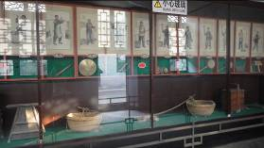
飲食宴客對於經常需與達官貴人交遊的晉商而言，是一件生活中的大事。博物館內也展出了晉商海派待客的經典模式--傳統佳肴「八碗八碟」。「八碗」指的是各有特色的八道宴客菜肴，其中口感必須包括酥軟可口的「喇嘛肉」、「肥而不膩」的紅燉、甜黏味濃的「迷閽」、軟爛清利的「燒肉」、甘甜爽口的「甜粥」、爛熟肥嫩的「肘子」、椒味鮮美的「羊肉胡蘿蔔」及鬆酥清淡的「丸子」。普通八碗以豬羊肉為主，其中品種可隨季節而彈性調整，如甜粥冬天可改用釀米羊肉，胡蘿蔔夏天可改成拔絲之類的食物，肘子又有叉燒水晶…等十數種製法。山西人只要看待宴席上的菜單就可以判斷接待的貴客層級，前述菜單基本上就屬中等以上席面，中國飲食文化背後的深遠意涵由此可見一般。
行商們各種方便移動與叫賣的攤商設備
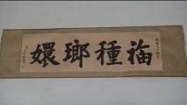
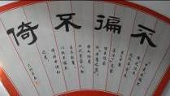
而「八碟」主要為冷菜，講究「四葷四海」，即四種以肉為主，四種以海鮮為主，注重色澤味感，是佐酒的主品。包含了「燜幹肉」（即腐干瘦豬肉）、「十錦菜」（綠青豆、紅蘿蔔及腐干醬菜）、「雞絲」（雞肉或豬肉絲、醬菜絲、紅蘿蔔絲及笋絲）、「龍爪」（石花菜配以蝦仁）、「瓊菜」（以瓊臘為主配香干）、「爆醃蛋」（雞蛋煮熟醃或不醃）、「排骨」（常用糖醋法或蒜辣法）、「薰肉」（以下水拼成）。小菜扮演的綠葉角色也相當重要，除了可於正餐上桌前開胃，也可使客人耐性等待每一道現煮美食上桌的時間，更必須在味蕾上發揮轉換、銜接每道主菜口感的陪襯功能。如今，品嚐「八碗八碟」的飲食習慣也成為山西旅遊特色的重點項目之一，平遙古城內的客棧（含餐飲服務及住宿經營）均可看到以體驗此種飲食文化推出的「套餐」方案，吸引許多觀光客進入享用美食之際，客棧內古色古香的空間陳設更能烘托此經典飲食文化的古早韻味，因此用餐時最常看到旅客們以相機拍下體驗在地文化最直接、也最不可或缺的「食」文化。
慈禧太后親賜匾額
喬在中的傳承家規「不偏不倚」的中庸精神
再以第四院（承啟第）展出的「商業習俗」主題為例，依序參觀每個房間可看到包括「晉商老街」、「行商」、「坐商」、「度量衡」、「紙幣」…等文物展覽、場景及活動現況模型及文字介紹。這些展品說明了因為山西資源缺乏、謀生不易，平遙人很早就必須將城內生產的茶葉等日常用品，以拉車載出城外與蒙古草原上的游牧民族們交換牛馬、毛皮，因此發展出各種做生意的方式，如以小資本肩挑貿易商品的「行商」為例，他們在街巷中穿梭做生意的過程中，發展出殷勤的服務態度、以音響設備吸引招攬客人目光…等商業運作方式，他們開發出很大的市場需求，也因此成為溝通城鄉物資的重要環節。由此可見，山西能在地瘠人稠的黃土高原上，發展成中國最早的金融中心，是其來有自的。
喬家大院內，處處可見的匾額、對聯及每座院落的命名，均不難發現喬家家規以及對後代子孫的深厚寄望，例如「不偏不倚」的中庸精神，及注重結交官府、樂善好施的處世態度，使得曾在庚子事變逃難路途中接受救助的慈禧太后，也感念其雪中送炭行為而贈送「福種瑯嬛」之匾額給喬家，尤其又使用只有皇帝賜匾才能使用的「福種」二字賜給喬家，即代表朝庭肯定喬家理念的至高榮譽，祝福喬家成為傳說中神仙居住的福地，福氣滿門。
(十一) 參訪太原晉祠
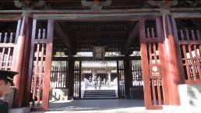
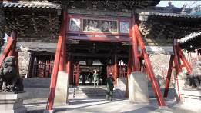
晉祠曾是西周武王次子、晉國開國君主姬虞的祠堂，其歷經歷代修築增建而成為現今的晉祠公園，以「集中國古代祭祀建築、園林、雕塑、壁畫、碑刻藝術為一體」的特色馳名於世。整個晉祠的景觀佈局以中部建築群為主體，向北與向南延伸各具特色的園林建築。進入晉祠大門後，正對面的就是位居中樞的主體建築群，首先映入眼簾的就是水鏡臺，經會仙橋、金人台、對越坊、鐘鼓樓、獻殿等建築群，就可看到晉祠八景之一的「魚沼飛梁」位於聖母殿前，走進聖母殿內即可一睹43尊維妙維肖的宋代彩塑，相當完整地呈現了宋代宮庭中人的服飾、身份與儀節。宋代建築聖母殿、魚沼飛梁與金代建築「獻殿」並列為晉祠內的三大國寶級建築。
位於中部主建築群的「獻殿」是晉祠內三大國寶級建築之一
越對坊
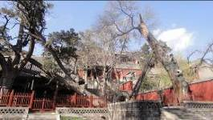
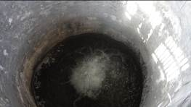
而傳說中的晉水源頭即為殿內兩側的「難老」、「善利」二泉，因俗稱「南海眼」的難老泉，出自斷岩層，終年湧水，生生不息，水溫17度C，清澈見底的神秘泉水，吸引許多遊客專程來此與「不老泉」合照，希望可以青春永駐。懸掛於屋簷內的「永錫難老」匾額，因高超的工藝技術使得陽光照射下，原本陰刻的字體時凸時凹，因而獲得「活字匾」之美譽。
聖母殿旁的以臥龍之姿屹立千年的周柏
終年湧泉、生生不息的晉水源頭—難老泉
位於聖母殿左側的千年古樹「臥龍周柏」，它與位於關帝廟內的唐槐，均歷經千年仍老枝縱橫、生機勃勃，二者合稱「唐槐周柏」，且與常流不息的「難老泉」和精美的「宋塑42歌侍女像、聖母像」，並稱為「晉祠三絕」。
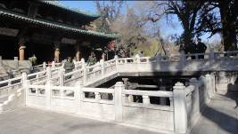
魚沼飛梁建於宋代，呈十字橋形，如大鵬展翅，位於聖母殿前，形狀典雅大方，造型獨特，是國內現存古橋樑中僅有的一例。魚沼飛梁金人臺上的金人台四尊鐵人姿態英武，因鐵為五金之屬，人稱之為「金人台」。
聖母殿前展翅欲飛的「魚沼飛梁」
位於北部的建築群，以崇樓高閣為共同特色，是指從文昌宮起，經東嶽祠、關帝廟、三清洞、唐叔虞祠、朝陽洞、待鳳軒、三台閣、讀書台，至呂祖閣的一組建築群，它們因隨地勢自然錯綜排列，有很高的藝術價值；南部的建築群則以「江南園林風韻」為特徵，既有樓台聳峙，又有泉水繞流，它們包含了從瀛勝樓起，經白鶴亭、三聖祠、真趣亭、難老亭、水母樓，乃至公輸子祠的整組建築群。近年還重修了晉溪書院，增建了董壽平美術館。此外，在祠區最南部還有奉聖寺、浮屠院、舍利生生塔和翰香館等。
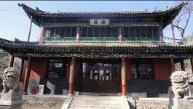
除了建築群的技法令人讚嘆外，晉祠的美景曾吸引過許多文人墨客、帝王將相來此遊覽，這些名人來晉祠遊覽的歷史遺跡，也為晉祠的傳奇性添色不少。現今晉祠公園內保存有三百多座碑碣，透過動線的規劃安排，它們發揮著引導並提供參觀者遙想當年晉祠風貌的功能，也是晉祠公園裡靜態的歷史建築活化為動態人情趣味與傳奇故事的關鍵要素。以典型的唐代碑亭「貞觀寶翰廳」為例，亭內陳列唐太宗李世民親手以草書碑刻1200多字的《晉祠之銘並序》，不但展現了唐太宗骨骼雄健，筆力奇逸含蓄、神韻近似王羲之的書法美感，也彷彿重現了當年他東征高麗歸來途中，率領群臣重遊晉祠，賞玩美景後有感而發，刻石立碑的生動過程，透過這些名人遺跡的敘述，晉祠提供了遊園參觀者穿越時空親臨歷史事件現場、與歷史另類互動的獨特時空感受。
灜勝樓

參、心得及建議
一、心得
此次參訪行程路線規劃，依各景點地理位置鄰近性排定參訪順序，歸納參訪之歷史建築的行銷主軸，可大致合併為六大主題的文化園區敘述如下：第一，是位於驪山週邊的兵馬俑博物館、華清池等歷史建築構成的文化園區；第二，是曲江遺址週邊包括碑林博物館、大唐芙蓉園及大雁塔等的歷史建築群；第三，則是以北院門化覺巷街區及古城牆等歷史建築及生活圈為核心的長安古城文化園區。第四，是遷建、匯集於關中民俗藝術博物院之明清園林及歷史建築群；第五，是平遙古城內包括古城牆、縣衙、日升昌票號以及喬家大院等歷史建築，第六，是太原晉祠公園內匯集之各代園林、祠堂、碑亭等歷史建築。
在參訪過程中，這些歷史建築從各類型博物館展示空間的規劃、劇場表演活動到傳奇歷史故事的導覽解說……等，發展出許多共同建構「文化意象」的元素，例如：介於藝術品（去時空性）與殉葬品（鑲嵌在時空脈絡裡）間的二元身份，使得秦俑形象輕易連結上各種野史傳聞，包括《尋秦記》、《秦俑》等影視文本，均在建構大秦帝國的文化意象上，扮演著重要的角色。「活動與意義的聯結使場所不只被視為概念和位置，或只是其他活動的背景，人和場所不再是分離的」（顏忠賢，1996：54）因此，在遊客參訪完主體建築後，規劃一系列的商店街或商品紀念商圈是歷史建築活化為文化園區的關鍵步驟。透過消費鑰匙圈、馬克杯、秦俑公仔、「秦俑兵器模型」到秦俑發現者親筆簽名…等文化創意商品，提供消費者與千年傳說另類接觸的觸媒，同時也為消費者預告其他鄰近歷史建築的文化印象。例如：華清池內的攤販小店也可見到「秦俑鑰匙圈」、「秦俑兵器模型」等紀念品即為一例。
「由於「場所」聯繫人類的經驗意識，因此它往往成為行動和意象的中心，也是『我們存在中經驗到有意義事情的焦點』唯有在特定的場所脈絡中，事件和行動才具有意義」（顏忠賢，1996：52）。因此，為了解歷史建築轉變為文化園區的活化過程，歸納整理此次參訪中各文化園區的場所意象活化策略，以及以此意象為核心的文化商圈經營策略如下：
（一）文化意象的活化
以古城牆等歷史建築及生活圈為核心的長安古城文化園區為例，其中包含了護城河、吊橋、閘樓、箭樓、正樓、角樓、敵樓、女兒牆、垛口等一系列軍事設施，形成嚴密的軍事防衛體系，象徵了胡、漢文化的衝突與防衛心理；然而在古城牆內的北院門化覺巷街區，卻又聚居形成一食、衣、住、行以及宗教信仰的需求與供給方式均迥異於漢文化的回族生活圈。如此衝突又包容多元的城市街景，彰顯出長安古城四通八達、百業興盛的「世界第一大城」形象。延續至今日的西安市街景，每年湧進龐大的觀光人潮，包括東、西方各種多元民族的臉孔，也成為西安市街景不可或缺且令人印象深刻的文化印象。
大唐芙蓉園更是成功打造「唐代文化園區」主題形象的顯例，為了重振往日繁盛商機及街景，特別考究曾因歷代君王遊宴而盛極一時的曲江勝地範圍，模仿建造出當時曲江地區的園林建築，並將現今僅剩零星散佈於此區域中的歷史建築併入整體區城規劃藍圖中，透過在當時的文化遺址範圍上，重現那些促使曲江成為中國古代園林與建築集大成者的歷史地景，彰顯出唐代盛行的曲江盛會及繁盛國力，以期帶動整體文化園區的社會經濟發展。同時，透過園區內的鳳鳴九天劇西院定期播出的水幕電影，傳達大唐帝國藝文活動興盛的文化印象，甚至可以此為基礎，串連鄰近的「華清池」、「碑林」、「長安古城」、「陝西歷史博物館」等曾在唐代相當發達的故事文本及場所意象，在參訪的遊客心中，留下一個大唐盛世榮景的歷史文化意象。由此可見，一個成功的文化意象生產，可在較高的層次上與各個景點的文化意象相互指涉，不只串連起各個景點的主題，更發揮魚幫水、水幫魚的宣傳綜效。
（二）文化商圈的活化
J. Urry曾指出「文化觀光的地景空間性，因著旅遊產業與消費商品化的推動下，旅遊地的消費從商品到空間環境的規劃被整合在一起。」（轉引自李謁政，2008：287）以平遙古城為例，古城空間共有四個層次可轉化為文化印象被消費與認同：是作為消費對象的平遙古城，因晉商傳奇而使得完整保存下來的民居及生活型態，滿足了消費者消費旅遊地的視覺需求（遠離現代都會的古樸寧靜的街景）及生理需求（與當地產業結合沿街兜售的傳統小吃與點心），同時也提供了比較、評估、購買及使用產品與服務的環境（消費者可以在整個城區內外的居民使用習慣中評估、比較物品的使用方式與價值，進而決定是否購買回去原來的生活中使用）。就此而論，包含在文化意象中的地景與整個老街商圈，其實在活化歷史建築、復甦社區經濟文化發展過程中，是二個互為表裡，相輔相成的層面。
反過來說，如果將「中國漢民族中原地區古縣城的典型代表」、「中國第一家票號「日升昌」的創立」，「北方民居建築代表—喬家大院」、「中國現存極少的完整古縣衙之一」等文化印象抽離掉，平遙古城的文化價值就被掏空為空洞的建築物而已。傅朝卿（2009：15）在探討第二次大戰後西方國家正視現代建築與生活環境產生疏離現象時，曾明白地指出傳統街巷在人類生活空間上的意義：「相對於以車為主要考量之筆直大馬路，曲折蜿蜒之傳統街巷所散發出來之媚力與位處於其中之傳統商業行為是生動且具有人性的。」如平遙古城內隨處可見的剪紙、沿街叫賣的柑橘小販、一踏進店家即可聞到的老陳醋、味道清甜而口感彈牙的羊雜割、天冷而人手一雙的「暖手抱枕」、以手掌推出光澤著稱的推光漆屏風…皆是古城令人流連忘返的魅力所在。
二、建議
此次參訪的歷史建築，綜合嘗試了多種形式規劃展出歷史遺跡，包括「生態博物館」、「閒置空間再利用」、「傳統博物館」及「劇院表演」等再現形式，目的在於正確且完整地呈現出考古學家及文物保存學者的努力成果，包含於歷史建築中的功能(如：軍用、食用或儲藏用的器皿)、裝飾作用（代表審美觀及手工技藝的發展）以及儀式性（宗教、倫理）作用等文化樣態，使建造歷史建築當時的智慧結晶得以「活化」，甚至供現代社會生活借鏡或提供新的途徑發展。因此，以下摘要說明本次參訪考察的歷史建築，透過哪些方法活化了「文化意象」與「文化商圈」，而達成帶動文化園區周邊經濟與文化生命力的目標，並據此提出相應之建議，供未來傳藝園區規劃經營之參考：
1、整合傳播文化意象的多元途徑
首先，就個別的博物館經營文化印象方法來看，文化印象傳播並非僅只於教條式的宣導，如何引起遊客的興趣也是當代博物館及文化園區經營上的重要面向，以碑林博物館為例，原本就靜態的碑石文物，又沒有互動科技的協助（語音導覽並無可觸碰式的介面可以供遊個嘗試、摸索），而使得豐富的文物資產缺乏親近性，單面向的教育效果反而使得參訪過程冗長無趣。未來傳藝中心的靜態展覽，建議可以作為借鏡，利用多媒體設備或多元化的互動式展場設計，增加文物的「有趣性」，吸引參觀者能在不破壞文物的原則上，更主動地接觸、文物的解說與之互動，應該更可以達成寓教於樂的功能。
其次，將視野拉大至文化園區的層面上來看，大唐芙蓉園以有形建築串連無形歷史情境、以少數僅存的歷史建築串連多數仿造新建唐風園林與建築的作法值得參考學習，以傳藝中心為核心串連臨近歷史建築為整區域的「傳統文化園區」。並可學習芙蓉園內的唐裝體驗、駱駝車遊園、重現唐詩描繪情境…等活化建築的方式，以臺灣傳統俚語串連傳統小吃店、工藝、戲劇表演、音樂演奏、節慶民俗活動等，使園區原本就豐富多元的軟硬體資源更「生活化」、「聚落化」，讓民眾可以在遊園的同時自然體驗經過整合的園區文化意象，甚至若提升至藝術層次上，此種生活聚落式的傳統文化意象，將可以串連個別劇種或特定節慶的表演，成為將傳統藝術活化運用於現代生活中的全國示範基地。
2、結合文化體驗行程的活動式商圈
平遙古城內以客棧文化體驗的形式，將古城裡從食、衣、住、行到娛樂、休閒的傳統文化都包套進旅遊行程內，此作法頗值得同樣兼具傳統文化中的食、衣、住、行等傳統生活智慧的傳藝中心學習，建議結合童軍露營、背包客觀光、校外教學、社區總體營造等活動，推廣冬山厝文化體驗方案，在現在冬山厝已有的DIY體驗行程上，增加如遊船湖、看劇場表演等多方面的文化體驗，並推出園區獨賣紀念商品與特色小吃，以確立園區品牌形象，使遊客在園區消費小吃、傳統服飾、特殊古玩藝品等的商圈經驗，也回饋至傳藝中心的文化意象上。
回民一條街及清真天寺周圍的化覺巷街區的異國文化意象相當鮮明，在西安套裝旅遊中成為必去的景區之一，而喬家大院內許多西風東漸的遺跡也往往是參訪旅客必拍留戀的重點。歸納這些作法成功的關鍵，就是它們在性質雷同的一片景觀中，以特殊稀有的「異國風情」抓住旅客的目光。因此，建議可以學習此文化區包容異質文化的作法，在傳藝中心園區增設各種不同於閩南文化的小型文化聚落，可能是一開始是一個小攤販的範圍而已，整個園區就可以看到眷村文化、客家文化、原住民文化、越南文化、印尼文化…等多元形式的「傳統商圈」，如此一來也可以借力使力擴大「傳統」文化意象的範圍，為傳藝中心的商圈生態注入新的活力。

參考書目
李謁政（2008）。文化觀光的凝視與美學建構。載於楊凱成（主編），喜新戀舊：創造產業文化資產新價值。（頁頁280-287）。臺中市：文建會文化資產總管理處籌備處。
林崇熙（2008）。產業文化資產的智慧再生產。載於楊凱成（主編），喜新戀舊：創造產業文化資產新價值。（頁14-35）。臺中市：文建會文化資產總管理處籌備處。
夏居憲、郭燕編(2009)。秦兵馬俑。北京：中國旅遊出版社。
高文麒（2007）。文化中國—西安/關中漢唐文化。台北：大輿出版社。
傅朝卿（2009）。談街屋、歷史中心與聚落保存與維護。載於謝瑞隆、簡嘉緯（合編），臺灣歷史文化場域的新體驗（頁15-22）。臺中市：文建會文化資產總管理處籌備處。
楊敏芝（2008）。產業文化資產空間轉型之土地政策研析。載於楊凱成（主編），喜新戀舊：創造產業文化資產新價值。（頁100-117）。臺中市：文建會文化資產總管理處籌備處。
顏忠賢（1996）。影像地誌學：邁向電影空間理論的建構。台北：萬象圖書。

此種文化園區（Cultural Quarter）的趨勢和作為，基本上可稱之為「文化育成區」（）的概念，即在城市內尋找一些閒置或廢棄的小空間，透過引入文化及藝術產業部門進駐，及引入文化生產與消費的網絡，強化地方文化產業部門的互動發展。」（楊敏芝，2008：101）
據文獻記載，在秦始皇龐大的車隊中間，有「五色安車，五色立車」。所謂「五色」，是指安當時盛行的陰陽五行說把空間和地域分為五個方位，用五種顏色來代表：南為紅，北為黑，中為黃，東為青，西為白。五方各有神司，五行五色相生相剋，輪回不絕(夏居憲，郭燕編，2009：47)。
模型旁附有文字說明此遺址位置於西安市臨潼區。南屏驪山，北瀕渭河，東面是平坦的台地，西側有臨河流過。村落布局呈橢圓形，面積33600平方米，分為居住區、制陶區、墓地三部分。居住區在中部，三面有壕溝圍繞；村東有三片公共墓地；窯場主要分布在臨河岸邊。居住區的大、中型房子是氏族和家族首領居住及集體活動中心，小房子供對偶家庭居住。
多友鼎(西周晚期，公元前9世紀中葉—前771年，西安市長安區斗門鎮出土) 鼎腹內壁鑄銘文278字，記載西周厲王時軍事指揮官多友率軍在今陝甘交界的涇水流域抵禦北方民族玁狁侵擾的戰鬥情形，對研究西周軍事及對外關係具有重要價值。
以形狀似鼓而得名，因其文字內容記狩獵事，又稱為獵碣。唐時發現於鳳翔，年代有春秋和戰國兩說，現藏北京故宮博物院。10件石鼓各刻四言詩一篇，與《詩經》大小雅相似，格調也接近《詩經‧車攻》等篇。原文700字以上，現存272字。字體近於籀文，是秦國特有的風格。在文學史、書法史上均有重要地位。
象牙算籌(西漢，公元前206-公元8年，旬陽縣出土) 中國古代數學計算工具。用縱橫兩種排列方式來表示單位數，其中1-5均分別以縱橫方式排列相應數，6-9則以上面的算籌再加下面相應的算籌來表示。表示多位數時，個位用縱式，十位用橫式，百位用縱式，千位用橫式，以此類推，遇0則置空。為十進位值制，其運算原理與後來的珠算相同，在世界數學發展史上是一個偉大的創造。
展品解釋立牌說明：羅漢床，古人一般設於廳堂待客，中間放置一几，兩邊鋪設坐墊，典雅氣派，形態莊重，是一種禮節性的、高規格的待客工具。

